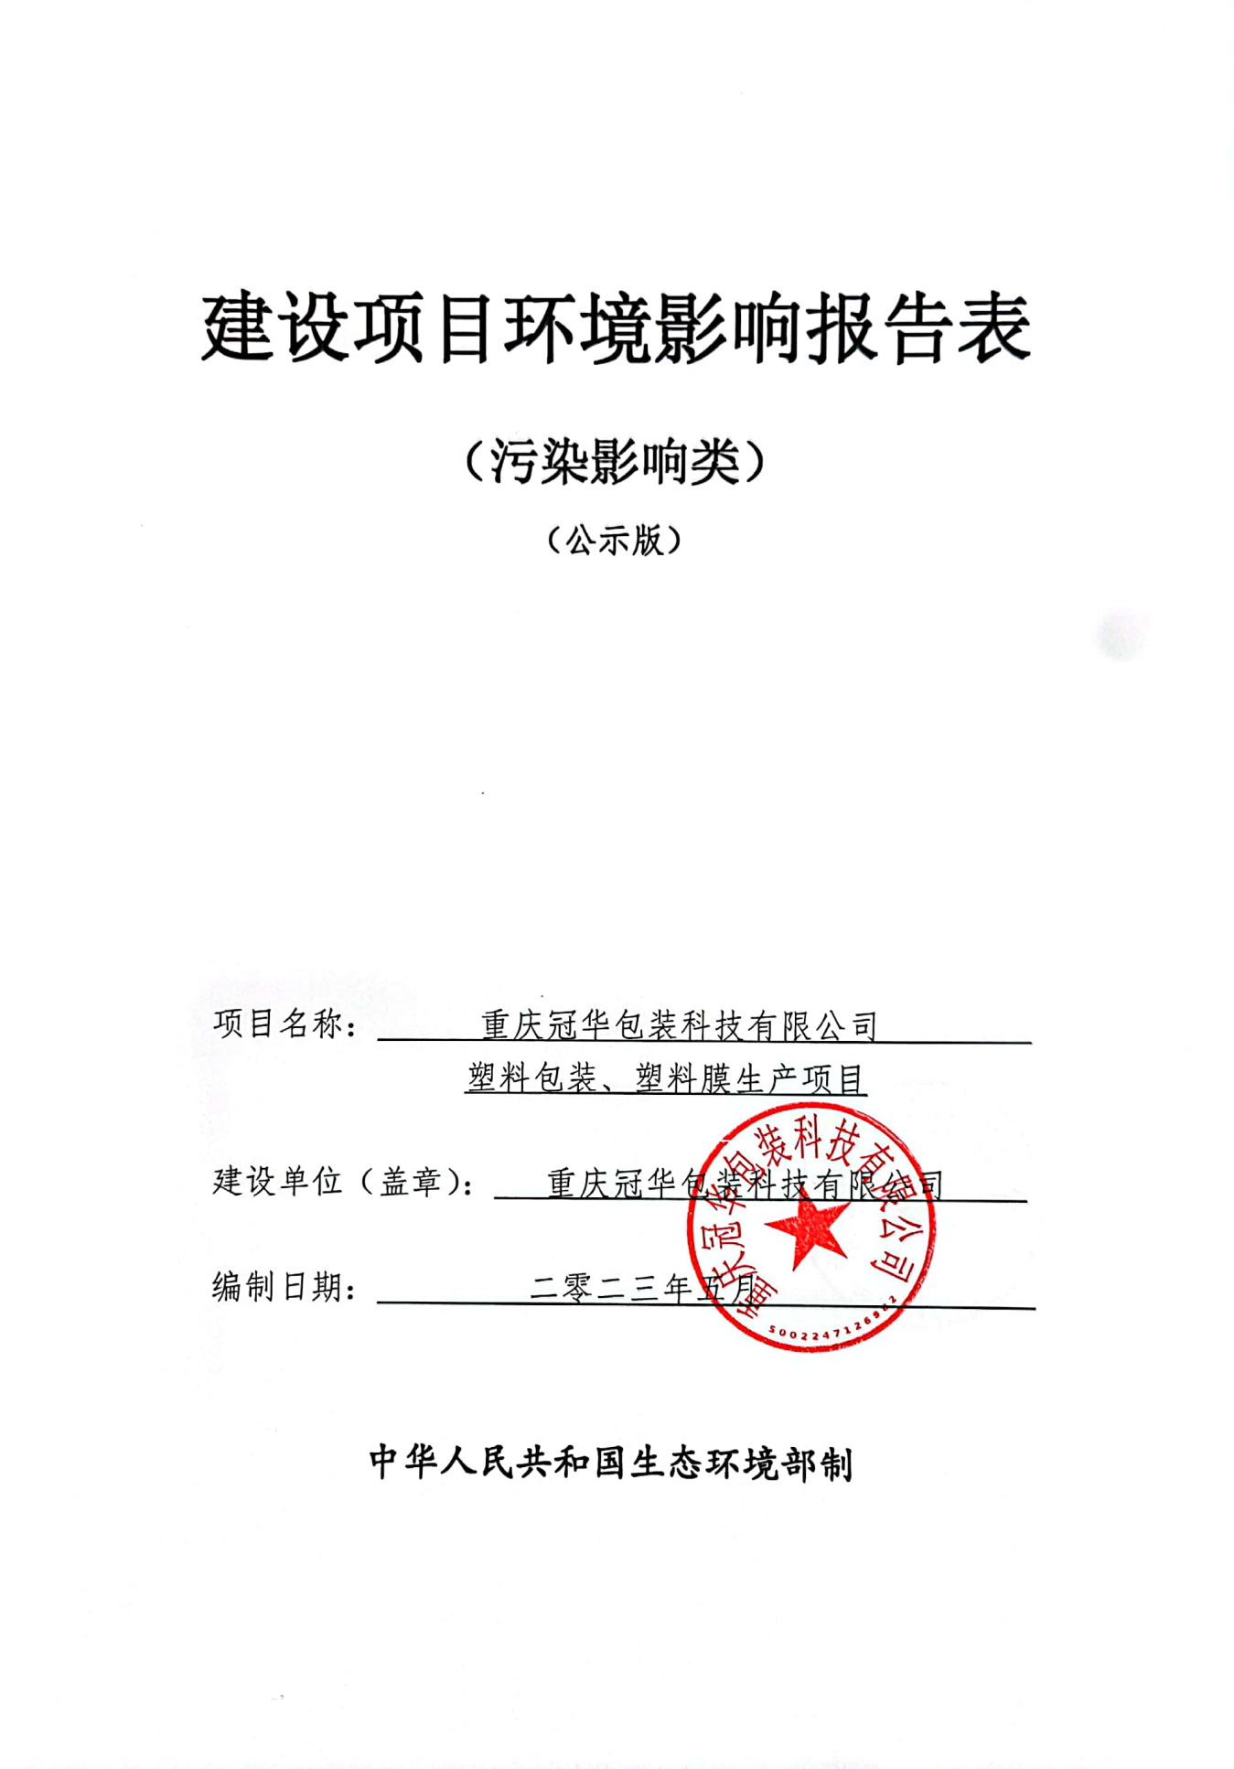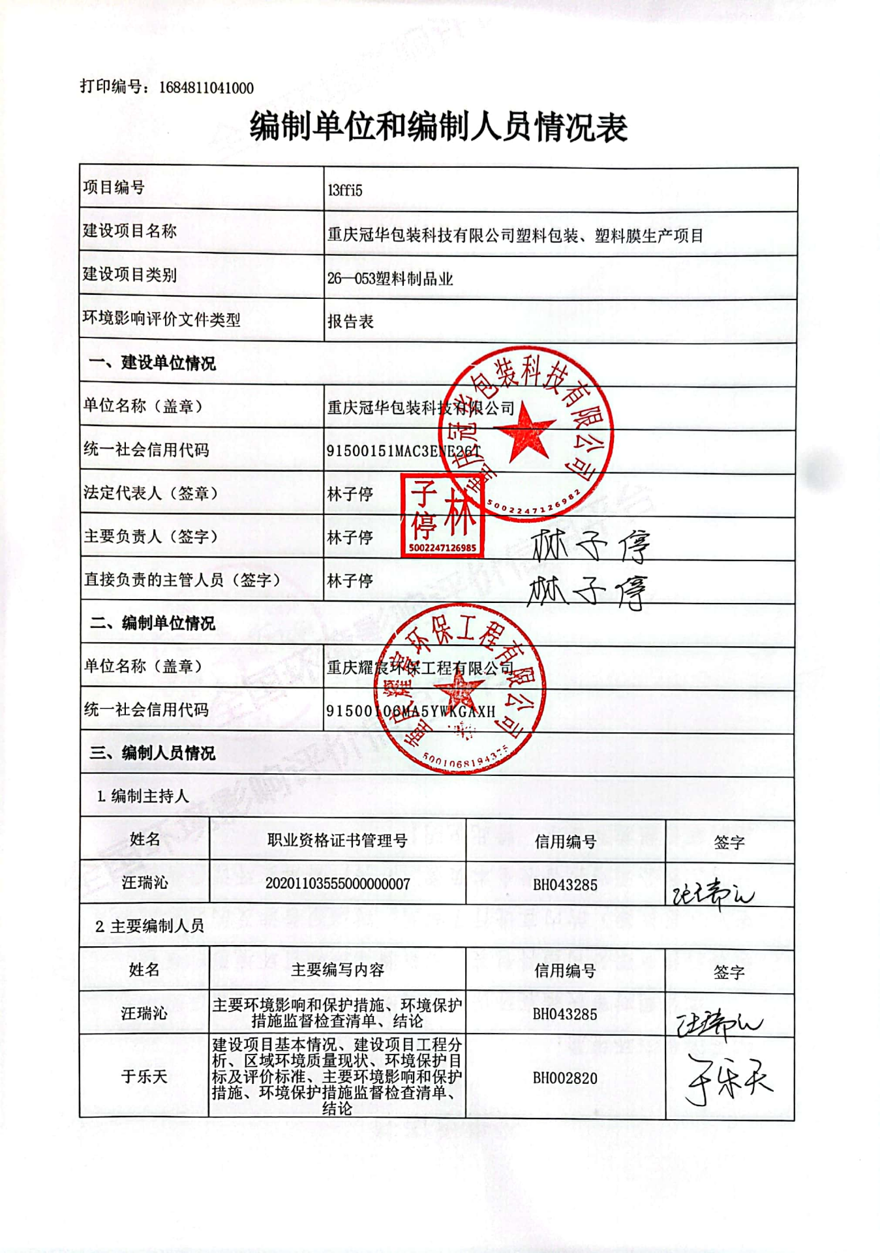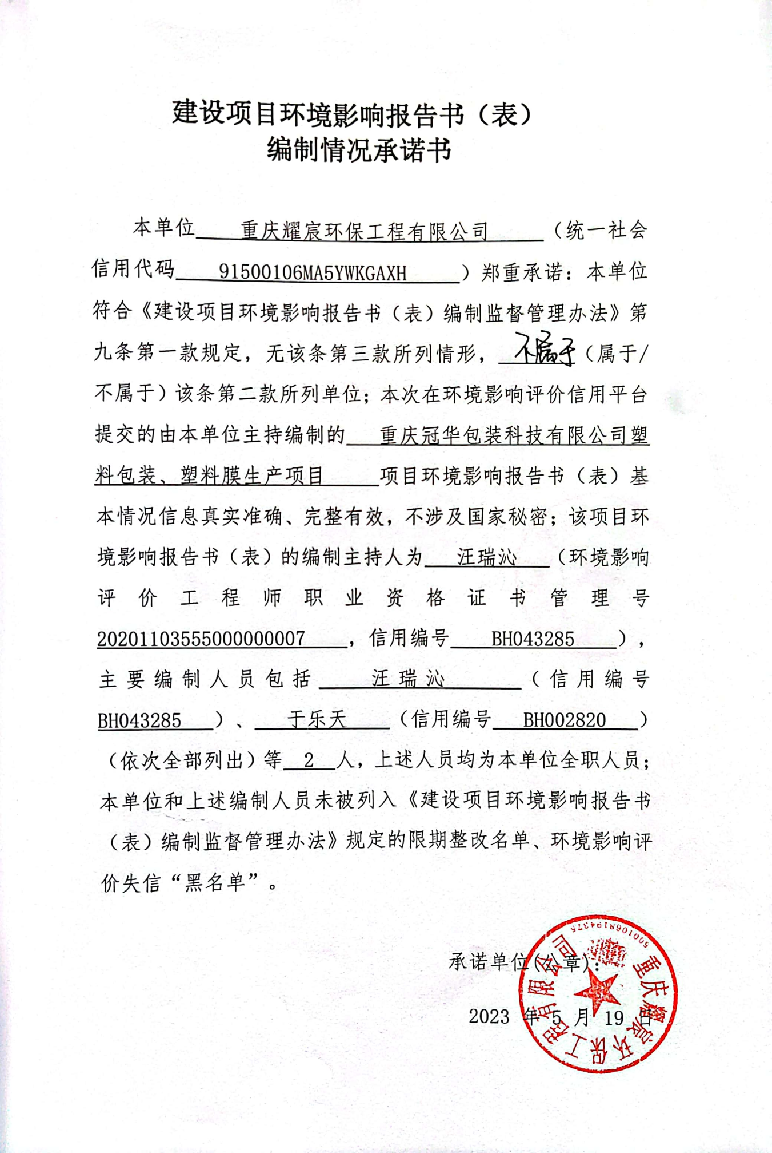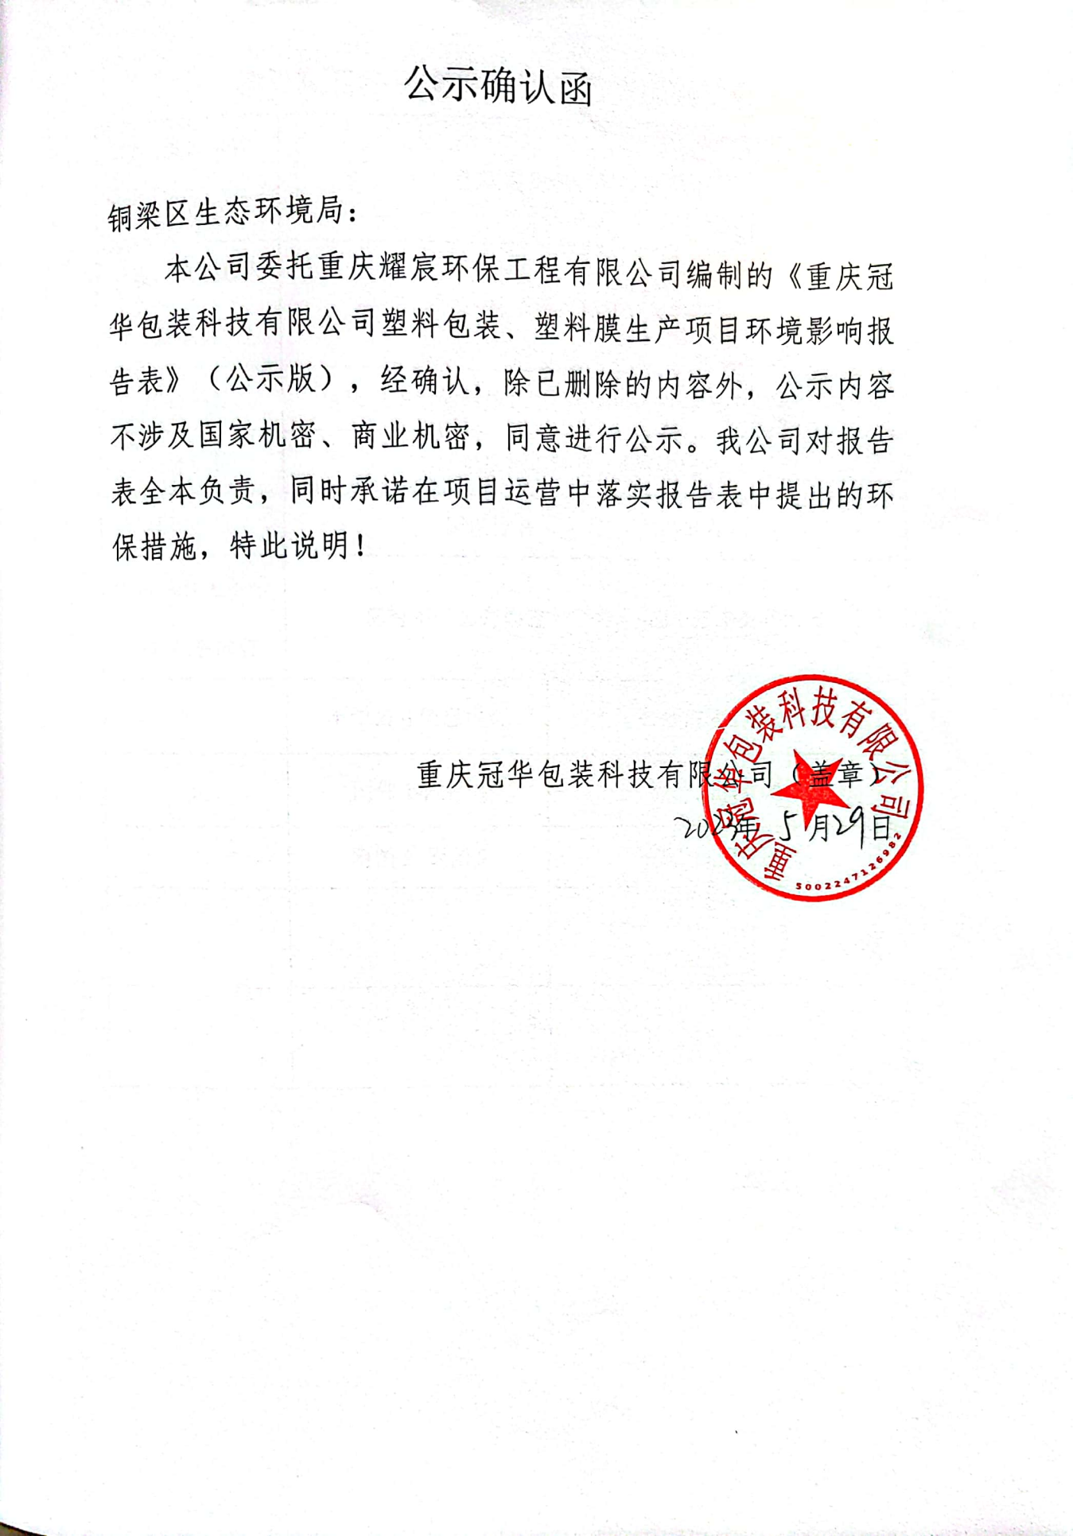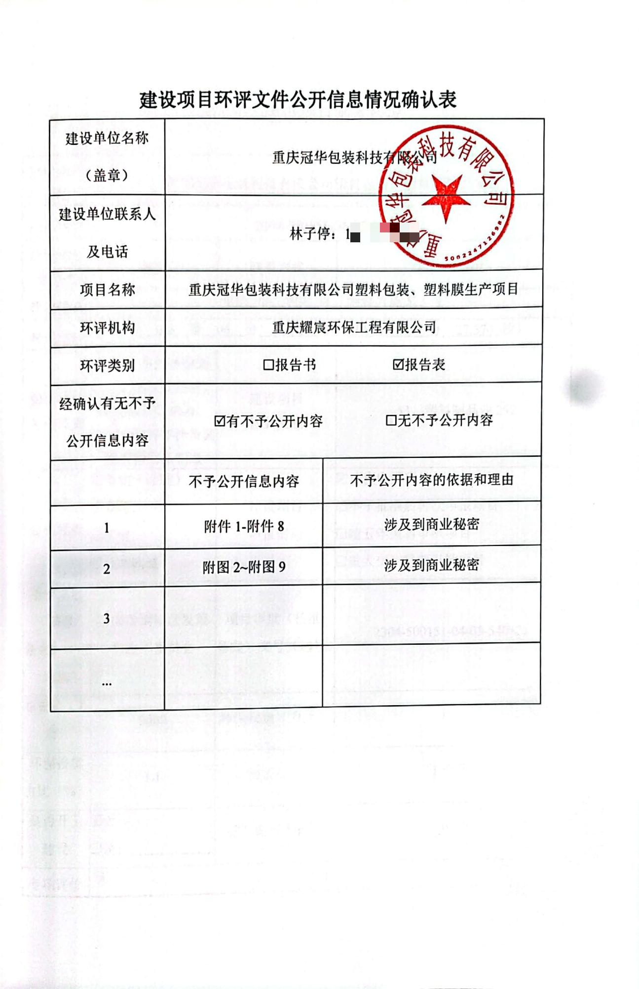

一、建设项目基本情况
建设项目名称 | 重庆冠华包装科技有限公司塑料包装、塑料膜生产项目
项目代码 | 2304-500151-04-05-540621
建设单位联系人 | 林子停 | 联系方式 | 135********
建设地点 | 重庆 市 铜梁 区 铜合大道523号
地理坐标 | ( 106 度 06 分 32.580 秒， 29 度 51 分 27.570 秒）
国民经济  行业类别 | C2921塑料薄膜制造、C2923塑料丝、绳及编织品制造、C2929塑料零件及其他塑料制品制造 | 建设项目  行业类别 | 53、塑料制品业292
建设性质 | 新建（迁建）  改建  扩建  技术改造 | 建设项目  申报情形 | 首次申报项目  不予批准后再次申报项目  超五年重新审核项目  重大变动重新报批项目
项目审批（核准/  备案）部门（选填） | 重庆市铜梁区发展和改革委员会 | 项目审批（核准/  备案）文号（选填） | 2304-500151-04-05-540621
总投资（万元） | 9000 | 环保投资（万元） | 100
环保投资占比（%） | 1.1 | 施工工期 | 1个月
是否开工建设 | 否  是： | 建筑面积（m²） | 7495.8
专项评价设置情况 | 无
规划情况 | 规划名称：《铜梁区工业发展规划》（2017-2025 年）、《重庆市铜梁区中心城区控制性详细规划整合（2017年）》；  审批文件名称及文号：铜府[2017]175号。
规划环境影响评价情况 | 规划环评名称：《重庆市铜梁高新区铜梁片区及全蒲片区规划环境影响跟踪评价报告书》；  召集审查机关：重庆市生态环境局；  审查文件名称及文号：《重庆市生态环境局关于重庆市铜梁高新区铜梁片区及全蒲片区规划环境影响跟踪评价报告书审查意见的函》（渝环函[2019]94号）；  审批时间：2019年1月29日。
规划及规划环境影响评价符合性分析 | 1.1与《铜梁区工业发展规划》（2017-2025年）、《重庆市铜梁区中心城区控制性详细规划整合（2017年）》的符合性  重庆铜梁工业园区于2002年成立，是重庆市人民政府《关于同意渝北区等16个区县（市）设立特色工业园区的批复》（渝府[2002]210号）批准设立的首批市级特色工业园区，2016年成功创建市级高新区，根据《铜梁区工业发展规划》（2017-2025）及铜梁区各专项规划，铜梁高新区最新规划概要如下：  （1）规划范围及面积  以白土坝片区、姜家岩片区、蒲吕片区为核心，白土坝片区、姜家岩片区、蒲吕片区规划面积2233.48ha，远景规划面积50平方公里。  （2）功能定位  重庆市重要的先进制造业基地，具有国内竞争力的高新技术开发区，成渝大健康产业集聚区。  （3）产业结构  主要发展电子信息、装备制造、新材料、适当发展大健康等产业。  （4）规划布局  蒲吕片区：发展装备制造、电子信息、新材料、适当发展大健康产业，培育新型工业。电子信息主要依托蒲旧大道相对集中布局，约1700亩符合城市总规；装备制造主要沿渝遂高速、龙腾大道（东）延伸段进行连片布置，以形成相对连续的产业链，发挥集群效应，约2100亩符合城市总规，包含中车集团及拦河堰水库面积约600亩；新材料类企业用地主要规划于蒲旧大道与渝遂高速交汇处南侧及旧县场镇以西区域，约1700亩符合城市总规，剩余部分作为远景用地进行控制。  白土坝片区：基本建成，采取“腾笼换鸟”的方式，发展以物流、生产资料交易为主的生产性服务业，推动传统产业提档升级，打造2.5代产业园。  姜家岩片区：以改造提升现有产业为重点，对机械制造业、生物医药等企业进行改造升级，同时引进发展先进装备制造业，符合规划面积约0.8平方公里。其中大健康产业分两个区域分别规划布局于北环路周边及淮远河、小安溪交汇处。其中，依托腊梅园休闲农业及赛维药业等进行集中布局的北环路周边规划面积约1410亩，淮远河、小安溪交汇处区域规划面积约2060亩。其中约650亩符合城市总规，剩余部分作为远景用地进行控制。  拟建项目购买位于重庆市铜梁区铜合大道523号重庆伟业电源材料有限公司进行生产，所在地位于铜梁高新区蒲吕片区，属于C2921塑料薄膜制造、C2923塑料丝、绳及编织品制造、C2929塑料零件及其他塑料制品制造。拟建项目清洁生产水平满足国内清洁生产企业水平，不属于高能耗、高污染和高水耗企业，项目与园区控制行业和禁入行业的产业定位不冲突。同时，拟建项目地块属于工业用地，周边交通方便，基础设施完善，便于企业日常运行，且项目符合《重庆市工业项目环境准入规定（修订）》要求，项目符合用地及园区入园规划要求。  1.2与规划环评联动性符合性分析  1.2.1与规划环评联动性分析  根据《重庆市重庆市生态环境局关于印发重庆市产业园区规划环境影响评价与建设项目环境影响评价联动实施方案（试行）的通知》（渝环规〔2022〕2号）文件要求，对项目与规划环评联动性进行分析。  表1.2-1 项目与规划环评联动性分析  1.2.2与《重庆铜梁高新区铜梁片区及全蒲片区规划环境影响跟踪评价报告书》结论符合性分析  根据《重庆铜梁高新区铜梁片区及全蒲片区规划环境影响跟踪评价报告书》中可知，铜梁片区包含白土坝、姜家岩及蒲吕区域的原蒲吕工业园部分。全蒲片区包含蒲吕区域的全蒲部分。拟建项目所在的铜梁高新区蒲吕片区规划面积约7.5平方公里，已建成面积约3平方公里，主要集中发展电子信息、装备制造、新材料类企业。  全蒲片区包含蒲吕区域限制羽绒、食品行业的发展，不再新引进该类产业企业，待区域内淮远河、小安溪流域水体得到有效改善的情况下，可予以适当引进。禁止发展装备制造、汽摩业产业链上游的冶炼等产业和印染业、原料药业、医药中间体等污染较重、耗水大和其它不符合国家产业政策的项目进入，以保证铜梁工业园区的可持续发展。  拟建项目属于塑料制品业，主要产品为包装用品、缠绕膜、吹膜产品，不属于限制、禁止类项目，属于允许入驻类项目，不违背铜梁全蒲片区规划及入园要求。  1.2.3项目与《重庆市生态环境局关于重庆市铜梁高新区铜梁片区及全蒲片区规划环境影响跟踪评价报告书审查意见的函》（渝环函[2019]94号）的符合性分析  拟建项目与规划环评审查意见（渝环函[2019]94号）符合性分析见表1.2-1。  表1.2-2 项目与规划环评审查意见符合性分析一览表（摘录）  根据上文可知，拟建项目满足铜梁高新区蒲吕片区规划及规划环境影响评价的要求。
  序号 | 项目环评评价内容 | 可简化内容 | 相关要求 | 项目情况
  1 | 总则 | 环境功能区判定内容可以直接引用规划环评结论。 | / | 根据规划环评，项目所在地为环境空气质量二类功能区、3类声环境功能区、执行Ⅳ类水域标准。
  2 | 环境现状调查与评价 | 环境现状监测和环境质量现状评价内容可引用规划环评中符合时效性要求的监测数据和相关内容（区域环境质量呈下降趋势或项目新增特征污染物的除外）。 | （1）项目环评应分析引用监测数据的有效性。  （2）规划环评未涉及或虽涉及，但深度不能满足项目环评要求而需要增加的特征污染物监测，应根据项目特征按照相应环评技术导则要求补充现状监测数据。 | 规划环评内监测内容已不满足时效性要求，项目另行引用了符合要求的监测数据。
  3 | 环境保护措施及其可行性论证 | 依托的产业园区基础设施已按产业园区规划环评要求建设并稳定运行的，项目环评只需说明依托情况，无需开展依托可行性分析。 | （1）依托的产业园区基础设施未超过规划环评论证的处理规模。  （2）应明确各方责任。 | 项目冷却水循环使用，每半年排放一次；项目食堂废水、地面清洁废水经自建隔油池处理后与生活污水、冷却循环废水一同通过生化池处理达到《污水综合排放标准》（GB8978-1996）三级标准（氨氮、TP、TN参照污水排入城镇下水道水质标准》（GB/T31962-2015）B级标准）后，经市政污水管网进入东城污水处理厂处理达到《城镇污水处理厂污染物排放标准》(GB18918-2002)一级B标准后排入建淮远河。
  4 | 环境准入分析 | 直接引用规划环评已经论述的相关法律、法规及环保政策符合性的结论，项目环评着重分析与新颁布实施的法律、法规及环保政策的符合性。 | / | 项目环评着重分析了与新颁布实施的法律、法规及环保政策的符合性。
  审查意见内容 | 符合性分析
  规划区应不断优化产业发展方向，按照报告书提出  的“三线一单”管理要求，以资源利用上线、环境质  量底线为约束，严格建设项目环境准入，入驻工业企业应满足《重庆市工业项目环境准入规定（修订）》  《报告书》确定的环境准入清单要求，禁止发展印  染。化学合成药类等重污染企业，限制引进食品发酵业等耗水量大、水污染物排放强度高的项目。 | 拟建项目满足《重庆市工业项目环境准入规定（修订）》，符合园区环境准入清单要求，不属于印染、化学合成药类等重污染企业，不属于食品发酵业等耗水量大、水污染物排放强度高的项目。
  规划区内淮远河、小安溪等河流两岸以及拦河堰水  库、生基嘴水库库岸应设置一定宽度的绿化缓冲带，绿化缓冲带要保持原有的状况和自然形态，原则上应为绿地，除护岸工程及必要的市政设施外，禁止修建任何建筑物和构筑物。规划区要优化区域内的工业景观设计和建设，调整不和谐的建筑因素，按国务院实现全域旅游景观的原则要求，逐步调整工  业园区与城市的景观和谐、自然，达到园区工业景  观的“产业美”目标。规划区后续涉及环境防护距离的工业企业或项目，应通过选址或调整布局严格控制环境防护距离。结合铜梁区工业发展规划，白土坝片区采取“腾笼换鸟”的方式，发展以物流、生产资料交易为主的生产性服务业，将片区内不符合产业规划、排污量大企业逐步迁出片区。 | 拟建项目位于铜梁高新区蒲吕片区的工业用地，周边均为工业企业，不属于白土坝片区，符合园区规划。
  严格环境准入。禁止燃煤，鼓励燃气锅炉采用低氮  燃烧技术。加强现状企业大气污染治理和监管，各  入驻企业采用清洁工艺，采取先进的污染防治措施，  确保废气稳定达标排放。排放挥发性有机物的企业  应符合《重庆市“十三五”挥发性有机物污染防治工作实施方案》等相关要求。合理布局，产生有毒有害气体、粉尘的项目尽量远离生活配套服务区等集中居住区，尽量降低企业达标扰民的影响。食品加工、生物医药等对环境要求较高企业布局应考虑周边企业污染排放，留足防护距离。 | 拟建项目位于铜梁高新区蒲吕片区，主要能耗为电能，不燃煤。排放的有机污染物均经有效处理后达标排放，符合《重庆市“十三五”挥发性有机物污染防治工作实施方案》等相关要求。
  合理布局企业噪声源，高噪声源企业选址和布局应满足相应的环境防护距离要求，尽量远离居住区；选择低噪声设备，采取消声、隔声、减震等措施，确保厂界噪声达标；合理布局、科学设定建筑物与交通干线的防噪声距离，严格落实规划区内交通主干道两侧的防护绿化带要求。 | 拟建项目运营期生产设备通过采取合理布局、基础减振、厂房隔声等措施后，厂界噪声达标。项目周边50m范围内无声环境保护目标。
  固体废物应按相关要求进行妥善收集、处理。加强一般工业固体废物综合利用和处置；危险废物交有相应危险废物处理资质的单位进行处置；生活垃圾经收集后由环卫部门统一清运处置。 严格执行土壤风险评估和污染土壤修复制度，对疑似污染地块开展调查评估，建立污染地块名录及其开发利用负面清单，土地开发利用必须满足规划用地土壤环境质量要求。 | 拟建项目运营期按固废性质进行分类收集处置，并委托有危险废物处置资质的单位处置，不会对外环境造成二次污染；本项目在现有厂房内建设生产，不涉及土壤修复。
  环境风险防范和应急处置是确保环境安全的重要工作内容，园区应在现有基础上完善环境风险防范体系建设，相关企业尤其是涉及危化品的企业应严格落实各项环境风险防范措施，防范突发性环境风险事故发生。完善环境污染事故应急预案，配备相应风险防范应急物资，定期做好应急演练，完善园区三级风险防范体系，保障环境安全。 | 拟建项目无重大风险源，化学品库、危险废物暂存间、空压机房按重点防渗区进行防渗处理，并按照相关要求设置托盘、围堰等应急设施。
其他符合性分析 | 1.3三线一单符合性分析  表1.3-1 项目与“三线一单”管控要求符合性分析  综上所述，拟建项目满足“三线一单”要求。  1.4与《重庆市生态环境保护“十四五”规划》（渝府办发〔2022〕11号）符合性分析  表1.4-1与《重庆市生态环境保护“十四五”规划》（渝府办发〔2022〕11号）符合性分析  1.5与《四川省、重庆市长江经济带发展负面清单实施细则（试行，2022年版）》符合性分析  表1.5-1 项目与细则中相关要求符合性分析  1.6与《重庆市大气环境保护“十四五”规划（2021-2025）》符合性分析  表1.6-1 与重庆市大气环境保护“十四五”规划符合性（摘录）  1.7与《挥发性有机物无组织排放控制标准》（GB37822-2019）符合性分析  拟建项目与《挥发性有机物无组织排放控制标准（GB 37822—2019）》符合性分析详见表1.7-1。  表1.7-1 与《挥发性有机物无组织排放控制标准》符合性分析（摘录）  由表1.8-1可知，拟建项目拟采取的挥发性有机物控制措施满足《挥发性有机物无组织排放控制标准（GB37822—2019）》。
  环境管控单元编码 |  | 环境管控单位名称 | 环境管控单元类型
  ZH50015120002 |  | 淮远河众志桥 | 重点管控单元
  管控要求层级 | 管控类型 | 管控要求 | 建设项目相关情况 | 符合性分析结论
  全市总体管控要求 | 空间  布局  约束 | 第一条 严格执行《产业结构调整指导目录》、《重庆市产业投资准入工作手册》、《重庆市工业项目环境准入规定》、《重庆市长江经济带发展负面清单指南实施细则(试行)》等文件要求，优化重点区域、流域、产业的空间布局。对不符合准入要求的既有项目，依法依规实施整改、退出等分类治理方案。 | 拟建项目为塑料制品项目，符合准入要求。 | 符合
  全市总体管控要求 | 空间  布局  约束 | 第二条 禁止在长江干流及主要支流岸线1公里范围内新建重化工、纺织、造纸等存在污染风险的工业项目，禁止在长江干支流1公里范围内新建、扩建化工园区和化工项目。5公里范围内除经国家和市政府批准设立、仍在建设的工业园区外，不再新布局工业园区(不包括现有工业园区拓展)。新建有污染物排放的工业项目应进入工业园区或工业集中区，不得在工业园区(集聚区)以外区域实施单纯增加产能的技改(扩建)项目。 | 拟建项目为塑料制品项目，不属于化工项目，且项目位于铜梁蒲吕工业园。  区 | 符合
  全市总体管控要求 | 空间  布局  约束 | 第三条 在长江鱼嘴以上江段及其一级支流汇入口上游20公里、嘉陵江及其一级支流汇入口上游20公里、集中式饮用水水源取水口上游20公里范围内的沿岸地区(江河50年一遇洪水位向陆域一侧1公里范围内)，禁止新建、扩建排放重点重金属(铬、镉、汞、砷、铅等五类重金属)、剧毒物质和持久性有机污染物的工业项目。 | 拟建项目不在前述区域，不排放五类重金属、剧毒物质和持久性有机污染物。 | 符合
  全市总体管控要求 | 空间  布局  约束 | 第四条 严格执行相关行业企业布局选址要求，优化环境防护距离设置；按要求设置生态隔离带，防范工业园区(工业集聚区)涉生态环境“邻避”问题，将环境防护距离优化控制在园区边界或用地红线以内。 | 拟建项目不设置环境防护距离。 | 符合
  全市总体管控要求 | 空间  布局  约束 | 第五条 加快布局分散的企业向园区集中，鼓励现有工业项目化工项目分别搬入工业集聚区、化工产业集聚区。 | 拟建项目位于铜梁蒲吕工业园。 | 符合
  全市总体管控要求 | 空间  布局  约束 | 第六条 优化城镇功能布局，开发活动限制在资源环境承载能力之内。科学确定城镇开发强度，提高城镇土地利用效率、建成区人口密度，划定城镇开发边界；从严供给城市建设用地，推动城镇化发展由外延扩张式向内涵提升式转变。精心维护自然山水和城乡人居环境，凸显历史文化底蕴，充分塑造和着力体现重庆的山水自然人文特色。 | 拟建项目的建设在区域资源环境承载能力之内。 | 符合
  全市总体管控要求 | 污染物排放管控 | 第七条 未达到国家环境质量标准的重点区域、流域的有关地方人民政府，应当制定限期达标规划，并采取措施按期达标。 | 铜梁区属于大气环境不达标区，已制定《铜梁区环境空气质量限期达标规划（2017-2025年）》。 | 符合
  全市总体管控要求 | 污染物排放管控 | 第八条 巩固(不符合国家产业政策的小型造纸、制革、印染、染料、炼焦、炼硫、炼砷、炼油、电镀、农药、涉磷生产和使用等企业)取缔成果，防止死灰复燃。巩固“十一大”(造纸、焦化，氮肥、有色金属、印染、农副产品及食品加工、原料药制造(生化制药)、制革、农药、电镀以及涉磷产品等)企业污染整治成果。 | 拟建项目为塑料制品项目，不涉及前述行业。 | 符合
  全市总体管控要求 | 污染物排放管控 | 第九条 主城区及江津区、合川区、璧山区、铜梁区二氧化硫、氮氧化物、颗粒物、挥发性有机物严格执行大气污染物特别排放限值，并逐步将执行范围扩大到重点控制区重点行业。 | 拟建项目为塑料制品项目，位于铜梁区，应执行《大气污染物综合排放标准》(DB50/418-2016)其他区域标准。 | 符合
  全市总体管控要求 | 污染物排放管控 | 第十条 新建、改建、扩建涉VOCs排放的项目，加强源头控制，使用低(无)VOCs含量的原辅料，加强废气收集，安装高效治理设施，有条件的工业集聚区建设集中喷涂中心，配备高效治污设施，替代企业独立喷涂工序。 | 拟建项目涉及白乳胶等VOCs物料。项目卷管过程产生的胶粘废气经集气罩收集后通过“活性炭吸附”处理后通过15m高排气筒DA001排放；项目流延废气、吹膜废气经集气罩收集后通过“二级活性炭吸附”处理后通过15m高排气筒DA002排放；危废间废气通过收集后经“活性炭吸附”处理后通过15m高排气筒DA003排放 | 符合
  全市总体管控要求 | 污染物排放管控 | 第十一条 集中治理工业集聚区水污染，新建、升级工业集聚区应同步规划建设污水集中处理设施并安装自动在线监控装置。组织评估依托城镇生活污水处理设施处理园区工业废水对出水的影响，导致出水不能稳定达标的，要限期退出城镇污水处理设施并另行专门处理。 | 蒲吕片区设有污水处理厂集中处理片区废水，项目废水可实现接管排放。 | 符合
  全市总体管控要求 | 环境风险防控 | 第十二条 健全风险防范体系；制定环境风险防范协调联动工作机制。开展涉及化工生产的工业园区突发环境事件风险评估。长江三峡库区干流流域、城市集中式饮用水源、涉及化工生产的化工园区等按要求开展突发环境事件风险评估。 | 蒲吕工业园已开展园区级突发环境事件风险评估。 | 符合
  全市总体管控要求 | 环境风险防控 | 第十三条 禁止建设存在重大环境安全隐患的工业项目，严禁工艺技术落后、环境风险高的化工企业向我市转移。 | 拟建项目为塑料制品项目，不属于存在重大环境安全隐患的工业项目。 | 符合
  全市总体管控要求 | 资源开发利用效率 | 第十四条 加强资源节约集约利用。实行能源，水资源，建设用地总量和强度双控行动，推进节能、节水、节地，节材等节约自然资源行动，从源头减少污染物排放。 | 拟建项目在蒲吕园区建设，在满足工艺生产要求前提下优先选用节能设备。 | 符合
  全市总体管控要求 | 资源开发利用效率 | 第十五条 在禁燃区内，禁止销售、燃用高污染燃料，禁止新建、改建、扩建任何燃用高污染燃料的项目和设备，已建成使用高污染燃料的各类设备应当拆除或者改用管道天然气、页岩气、液化石油气、电或者其他清洁能源；在不具备使用清洁能源条件的区域，可使用配备专用锅炉和除尘装置的生物质成型燃料。 | 拟建项目为塑料制品项目，不涉及高污染燃料。 | 符合
  铜梁区总体管控要求 | 空间布局约束 | 第一条 保护好巴岳山、毓青山等自然生态环境，形成以生态功能区为支撑，国家禁止开发区域为重要组成部分的生态空间体系。 | 项目位于铜梁高新区蒲吕片区内，不涉及前述问题。 | 符合
  铜梁区总体管控要求 | 空间布局约束 | 第二条 铜梁高新区白土坝片区采取“腾笼换鸟”的方式，推动现有产业提档升级。 | 项目位于铜梁高新区蒲吕片区内，不属于白土坝片区。 | 符合
  铜梁区总体管控要求 | 污染  物排  放管  控 | 第三条 城市生活污水处理厂全面达到《城镇污水处理厂污染物排放标准》（GB18919-2002）一级A排放标准。 | 项目废水经处理后进入东城污水处理厂处理达到《城镇污水处理厂污染物排放标准》(GB18918-2002)一级B标准后排入建淮远河。 | 符合
  铜梁区总体管控要求 | 污染  物排  放管  控 | 第四条 持续推进企业大气污染防治。二氧化硫、氦氧化物、颗粒物、VOC_{S}严格执行大气污染物特别排放限值，鼓励辖区内水泥、烧结砖瓦窑企业错峰生产 | 项目流延废气、拌料废气、吹膜废气、制袋废气、危废间有机废气的颗粒物、非甲烷总烃执行《合成树脂工业污染物排放标准》（GB31572-2015）中大气污染物特别排放限值；胶粘废气的非甲烷总烃执行《涂料、油墨及胶粘剂工业大气污染物排放标准》（GB37824—2019）中大气污染物特别排放限值；厂房外非甲烷总烃执行《挥发性有机物无组织排放控制标准》（GB37822-2019）特别排放限值。 | 符合
  铜梁区总体管控要求 | 污染  物排  放管  控 | 第五条 新建、改建、扩建涉VOC_{S}的项目，要加强源头控制，使用低（无）VOC_{S}含量的原辅料，加强度气收集，  安装高效治理设施。 | 拟建项目所用的白乳胶为水性胶，使用的原料为PP和PE。项目卷管过程产生的胶粘废气经集气罩收集后通过“活性炭吸附”处理后通过15m高排气筒DA001排放；项目流延废气、吹膜废气经集气罩收集后通过“二级活性炭吸附”处理后通过15m高排气筒DA002排放；危废间废气通过收集后经“活性炭吸附”处理后通过15m高排气筒DA003排放；集气罩收集的食堂废气经引风机引入油烟净化器处理后引至DA004排气筒15m排放。 | 符合
  铜梁区总体管控要求 | 污染  物排  放管  控 | 第六条 持续推进小安溪综合整治，加强农业面源污染防治；加快农村分散污水有效处理，推进农村生活垃圾进行集  中收集并转运统一处置。 | 项目位于铜梁高新区蒲吕片区内，项目废水经管网排入东城污水处理厂处理。 | 符合
  铜梁区总体管控要求 | 污染  物排  放管  控 | 第七条 严格落实畜禽养殖规划，关闭或搬迁小安溪流域禁养区畜禽养殖场。 | 项目为塑料制品项目，不涉及畜禽养殖。 | 符合
  铜梁区总体管控要求 | 资源  利用  效率 | 第八条 推行节水措施和中水回用提高水资源回用率，鼓励工业企业提高中水回用率。 | 拟建项目流延机、吹膜机、气柱膜机冷却循环水，采用间接冷却的方式在设备内循环使用，每半年排放一次，提高了水回用率。 | 符合
  单元管控要求 | 空间布局约束 | 1.除在安全或产业布局等方面有特殊要求的项目外，新建有污染物排放的工业项目，应当进入工业园区/工业集聚区。  2.限制引入高耗水、高排水项目。  3.铜梁高新区的白土坝片区采取“腾笼换鸟”的方式，推动现有产业提档升级，发展环境影响小、风险可控的产业。 | 拟建项目为塑料制品项目，不属于高耗水、高排水项，且位于蒲吕园区内。 | 符合
  单元管控要求 | 污染物排放管控 | 1.城市建成区生活污水集中处理率达到95%；镇街生活污水集中处理率达到85%。  2.城市生活污水处理厂全面达到一级A排放标准，生活污水处理厂污泥无害化处置率达到100%。  3.大力推广清洁能源，禁止新建20蒸吨以下小燃煤锅炉。  4.鼓励烧结砖瓦窑开展错峰生产。  5.持续推进企业大气污染防治，加强涉及挥发性有机物排放企业的VOCs的治理，新建涉及喷涂的建设项目鼓励使用环保涂料。 | 拟建项目所用的白乳胶为水性胶，使用的原料为PP和PE。项目卷管过程产生的胶粘废气经集气罩收集后通过“活性炭吸附”处理后通过15m高排气筒DA001排放；项目流延废气、吹膜废气经集气罩收集后通过“二级活性炭吸附”处理后通过15m高排气筒DA002排放；危废间废气通过收集后经“活性炭吸附”处理后通过15m高排气筒DA003排放；集气罩收集的食堂废气经引风机引入油烟净化器处理后引至DA004排气筒15m排放。项目废水经处理后排入东城污水处理厂深度处理排放。 | 符合
  单元管控要求 | 环境风险防控 | 1.严格限制居住区周边布设企业类型，不宜引入存在重大环境风险的工业企业。  2.小企业基地应开展环境影响评价工作，并建立环境风险防控体系。  3.生产、存储危险化学品及产生大量废水的企业，应配套有效措施，防止因渗漏污染地下水、土壤，以及因事故废水直排污染地表水体。  4.产生、利用或处置固体废物（含危险废物）的企业，在贮存、转移、利用、处置固体废物（含危险废物）过程中，应配套防扬散、防流失、防渗漏及其他防止污染环境的措施。 | 项目位于蒲吕园区内，周边均为工业企业，无重大风险源，化学品库、危险废物暂存间、空压机房区域按重点防渗区进行防渗处理，并按照相关要求设置托盘、围堰等应急设施。 | 符合
  单元管控要求 | 资源开发利用效率 | 1.在禁燃区内，禁止销售、燃用高污染燃料；禁止新建、扩建燃用高污染燃料的设施，已建成的，应当在城市人民政府规定的期限内改用天然气、页岩气、液化石油气、电或者其他清洁能源。  2.推行节水措施和中水回用提高水资源回用率。鼓励工业企业实施中水回用。 | 拟建项目流延机、吹膜机、气柱膜机冷却循环水，采用间接冷却的方式在设备内循环使用，每半年排放一次，提高了水回用率。 | 符合
  相关要求 | 项目情况 | 符合性
  改善水环境质量：对企业、园区、污水集中处理设施、畜禽养殖场、医疗机构、餐饮、洗车场和建筑工地等场所进行排查，深入查找污水偷排直排乱排问题源头，建立问题清单，持续推进整改。 | 项目冷却水循环使用，每半年排放一次；项目食堂废水、地面清洁废水经自建隔油池处理后与生活污水、冷却循环废水一同通过生化池处理达到《污水综合排放标准》（GB8978-1996）三级标准（氨氮、TP、TN参照污水排入城镇下水道水质标准》（GB/T31962-2015）B级标准）后，经市政污水管网进入东城污水处理厂处理达到《城镇污水处理厂污染物排放标准》(GB18918-2002)一级B标准后排入建淮远河。 | 符合
  提升大气环境质量：以挥发性有机物治理和工业炉窑整治为重点深化工业废气污染控制。完成钢铁行业大气污染物超低排放改造。推进实施水泥行业产能等量或减量替代，推动工业炉窑深度治理和升级改造、垃圾焚烧发电厂氮氧化物深度治理。加大化工园区及制药、造纸、化工、燃煤锅炉等集中整治力度。加强火电、水泥、砖瓦、陶瓷、建材加工等行业废气无组织排放监管。严格落实VOCs（挥发性有机物）含量限值标准，大力推进低（无）VOCs原辅材料替代，将生产和使用高VOCs含量产品的企业列入强制性清洁生产审核名单。以工业涂装、包装印刷、家具制造、电子、石化、化工、油品储运销等行业为重点，强化VOCs无组织排放管控。 | 拟建项目所用的白乳胶为水性胶，使用的原料为PP和PE。项目卷管过程产生的胶粘废气经集气罩收集后通过“活性炭吸附”处理后通过15m高排气筒DA001排放；项目流延废气、吹膜废气经集气罩收集后通过“二级活性炭吸附”处理后通过15m高排气筒DA002排放；危废间废气通过收集后经“活性炭吸附”处理后通过15m高排气筒DA003排放；集气罩收集的食堂废气经引风机引入油烟净化器处理后引至DA004排气筒15m排放。 | 符合
  协同防治土壤和地下水污染：严格建设用地土壤污染风险管控和修复。落实重点监管单位自行监测、隐患排查、有毒有害物质排放报告制度，防止新增土壤污染。开展城镇人口密集区危险化学品生产企业搬迁改造、化工污染整治腾退地块专项排查行动，建立高风险地块清单，健全建设用地再开发利用联合监管体系，完善污染地块再开发利用负面清单，分类型、分阶段开展污染地块风险管控和修复。 | 在项目危废暂存间、化学品库、空压机房设置托盘等设施，防止物料、危险废物跑、冒、滴、漏，包装桶采取密闭结构，针对空压机等管道阀门、弯头等容易出现跑冒滴漏处也应设置托盘，将污染物泄漏的环境风险事故降低到最低程度。根据厂区各生产功能单元可能泄漏至地面区域的污染物性质和生产单元的构筑方式、构筑材料，将厂区划分为重点防渗区、一般防渗区和简单防渗区及非防渗区：重点防渗区：危废暂存间、化学品库、空压机房为重点防渗区。重点防渗区的防渗性能要求不低6.0m厚渗透系数为1.0×10⁻⁷cm/s的黏土层防渗性能，并采取防腐措施，危险废物暂存间按《危险废物贮存污染控制标准》（GB18597—2023），防渗层为至少1 m厚黏土层（渗透系数不大于10⁻⁷ cm/s），或至少2mm厚高密度聚乙烯膜等人工防渗材料（渗透系数不大于10 ⁻¹⁰cm/s）。一般防渗区：拟建项目一般固废暂存间及其他生产区域为一般防渗区。一般污染防渗区的防渗性能要求不低1.5m厚渗透系数为1.0×10⁻⁷cm/s的黏土层防渗性能。简单防渗区：车间内的办公室、过道、卫生间等其他区域做简单防渗。相关部门对设备设施检查、维护，要制定严格的检修标准、周期和考核标准，落实责任人，检查、维修人员要按照相关标准认真执行，定检后要验收，并做好记录。项目危险废物不得与其他垃圾混存，必须委托具有危险废物处理资质的单位进行回收处置，禁止私自处理。 | 符合
  管控噪声环境影响：强化工业企业噪声监管。关停、搬迁、治理城市建成区内的噪声污染严重企业，基本消除城区工业噪声扰民污染源。加强工业园区噪声污染防治，禁止在1类声环境功能区、严格限制在2类声环境功能区审批产生噪声污染的工业项目环评。严肃查处工业企业噪声排放超标扰民行为。 | 项目位于工业园区内，项目实施后，厂界噪声可满足《工业企业厂界环境噪声排放标准》（GB 12348-2008）3类排放限值要求。根据项目现状调查，厂区外50m范围内无声环境敏感目标，均为工业园区的在建或已建企业，运营期不会造成噪声污染 | 符合
  相关内容 | 项目情况 | 符合性
  禁止新建、改建和扩建不符合全国港口布局规划以及《四川省内河水运发展规划》《泸州—宜宾—乐山港口群布局规划》《重庆港总体规划(2035年）》等省级港口布局规划及市级港口总体规划的码头项目。 | 拟建项目不属于港口项目。 | 符合
  禁止新建、改建和扩建不符合《长江干线过江通道布局规划(2020—2035年）》的过长江通道项目（含桥梁、隧道），国家发展改革委同意过长江通道线位调整的除外。 | 拟建项目不属于过长江通道项目。 | 符合
  禁止在自然保护区核心区、缓冲区的岸线和河段范围内投资建设旅游和生产经营项目。自然保护区的内部未分区的，依照核心区和缓冲区的规定管控。 | 拟建项目不在自然保护区、缓冲区内 | 符合
  禁止违反风景名胜区规划，在风景名胜区内设立各类开发区。禁止在风景名胜区核心景区的岸线和河段范围内建设宾馆、招待所、培训中心、疗养院以及与风景名胜资源保护无关的项目。 | 拟建项目位于工业园区内，且不属于左述项目 | 符合
  禁止在饮用水水源准保护区的岸线和河段范围内新建、扩建对水体污染严重的建设项目，禁止改建增加排污量的建设项目。 | 拟建项目不在划定的饮用水源保护区范围内 | 符合
  饮用水水源二级保护区的岸线和河段范围内，除遵守准保护区规定外，禁止新建、改建、扩建排放污染物的投资建设项目；禁止从事对水体有污染的水产养殖等活动。 | 拟建项目不在划定的饮用水水源二级保护区的岸线和河段范围内 | 符合
  饮用水水源一级保护区的岸线和河段范围内，除遵守二级保护区规定外， 禁止新建、改建、扩建与供水设施和保护水源无关的项目，以及网箱养殖、畜禽养殖、旅游等可能污染饮用水水体的投资建设项目 | 拟建项目不在划定的饮用水水源一级保护区的岸线和河段范围内 | 符合
  禁止在水产种质资源保护区岸线和河段范围内新建围湖造田、围湖造地或挖沙采石等投资建设项目。 | 拟建项目不属于水产种质资源保护区范围内 | 符合
  禁止在国家湿地公园的岸线和河段范围内开（围）垦、填埋或者排干湿地，截断湿地水源，挖沙、采矿，倾倒有毒有害物质、废弃物、垃圾，从事房地产、度假村、高尔夫球场、风力发电、光伏发电等任何不符合主体功能定位的建设项目和开发活动，破坏野生动物栖息地和迁徙通道、鱼类沺游通道。 | 拟建项目不在国家湿地公园的岸线和河段范围内，且不属于左述项目 | 符合
  禁止违法利用、占用长江流域河湖岸线。禁止在《长江岸线保护和开发利用总体规划》划定的岸线保护区和岸线保留区内投资建设除事关公共安全及公众利益的防洪护岸、河道治理、供水、生态环境保护、航道整治、国家重要基础设施以外的项目。 | 拟建项目所在地区长江段不在岸线保护区内；项目不在《长江岸线保护和开发利用总体规划》岸线保留区内 | 符合
  禁止在《全国重要江河湖泊水功能区划》划定的河段及湖泊保护区、保留区内投资建设不利于水资源及自然生态保护的项目。 | 拟建项目不在《全国重要江河湖泊水功能区划》划定的河段及湖泊保护区 | 符合
  禁止在长江流域江河、湖泊新设、改设或者扩大排污口，经有管辖权的生态环境主管部门或者长江流域生态环境监督管理机构同意的除外。 | 拟建项目不新增排污口 | 符合
  禁止在长江干支流、重要湖泊岸线一公里范围内新建、扩建化工园区和化工项目。 | 拟建项目不属于化工项目 | 符合
  禁止在长江干流岸线三公里范围内和重要支流岸线一公里范围内新建、改建、扩建尾矿库、冶炼渣库、磷石膏库，以提升安全、生态环境保护水平为目的的改建除外。 | 拟建项目不属于左述项目 | 符合
  禁止在生态保护红线区域、永久基本农田集中区域和其他需要特别保护的区域内选址建设尾矿库、冶炼渣库、磷石膏库。 | 拟建项目不属于左述项目 | 符合
  禁止在合规园区外新建、扩建钢铁、石化、化工、焦化、建材、有色、制浆造纸等高污染项目。 | 拟建项目不属于左述项目 | 符合
  禁止新建、扩建不符合国家石化、现代煤化工等产业布局规划的项目。 | 拟建项目不属于石化类 | 符合
  禁止新建、扩建法律法规和相关政策明令禁止的落后产能项目。对《产业结构调整指导目录》中淘汰类项目，禁止投资；限制类的新建项目，禁止投资，对属于限制类的现有生产能力，允许企业在一定期限内采取措施改造升级。 | 拟建项目不属《产业结构调整指导目录》中限制、淘汰类，属允许类 | 符合
  禁止新建、扩建不符合国家产能置换要求的严重过剩产能行业的项目。对于不符合国家产能置换要求的严重过剩产能行业，不得以其他任何名义、任何方式备案新增产能项目 | 拟建项目属于塑料制品项目，不属于产能过剩行业 | 符合
  禁止建设以下燃油汽车投资项目（不在中回境内销售产品的投资项目除外）：①新建独立燃油汽车企业；②现有汽车企业跨乘用车、商用车类别建设燃油汽车生产能力；③外省现有燃油汽车企业整体搬迁至本省（列入国家级区域发展规划或不改变企业股权结构的项目除外）；④对行业管理部门特别公示的燃油汽车企业进行投资（企业原有股东投资或将该企业转为非独立法人的投资项目除外） | 项目属于塑料制品项目；不属于左述行业 | 符合
  禁止新建、扩建不符合要求的高耗能、高排放、低水平项目。 | 本项目不属于高耗能、高排放、低水平项目 | 符合
  相关要求 |  | 项目情况 | 符合性
  加强源头控制 | 实施VOCs排放总量控制，涉VOCs建设项目按照新增排放量进行减量替代。以工业涂装、包装印刷等行业为重点，实施原辅材料和产品源头替代。加快对溶剂型涂料、油墨、胶粘剂、清洗剂使用企业制定低VOCs含量原辅材料替代计划。将生产和使用高VOCs含量产品的企业列入强制性清洁生产审核名单。到2025年，基本完成汽车、摩托车整车制造底漆、中涂、色漆低VOCs含量涂料替代；在木质家具、汽车零部件、工程机械、钢结构、船舶制造等行业技术成熟环节，大力推广低VOCs含量涂料。在房屋建筑、市政工程和城市道路交通标志中，除特殊功能要求外，全面推广使用低VOCs含量的涂料、胶粘剂。到2025年，全市溶剂型工业涂料、溶剂型油墨使用比例分别降低20%、15%，溶剂型胶粘剂使用量下降20%。 | 拟建项目所用的白乳胶为水性胶，使用的原料为PP和PE。项目卷管过程产生的胶粘废气经集气罩收集后通过“活性炭吸附”处理后通过15m高排气筒DA001排放；项目流延废气、吹膜废气经集气罩收集后通过“二级活性炭吸附”处理后通过15m高排气筒DA002排放；危废间废气通过收集后经“活性炭吸附”处理后通过15m高排气筒DA003排放；集气罩收集的食堂废气经引风机引入油烟净化器处理后引至DA004排气筒15m排放。经处理后的废气均可达标排放。 | 符合
  持续推进VOCs  全过程综合治  理 | 推动VOCs末端治理升级。推行“一企一策”，引导企业选择多种技术的组合工艺提高VOCs治理效率。石化、化工企业加强火炬系统排放监管，保证燃烧温度和污染物停留时间能有效去除污染物。加强非正常工况废气排放管控，制定非正常工况VOCs管控规程，严格按规程操作。有条件的工业集聚区建设集中喷涂工程中心，配备高效治污设施，替代企业独立喷涂工序，对涉及喷漆、喷粉、印刷等废气进行集中处理。鼓励对中小型企业集群开展企业分散收集一活性炭移动集中再生治理模式的示范推广。 | 拟建项目所用的白乳胶为水性胶，使用的原料为PP和PE。项目卷管过程产生的胶粘废气经集气罩收集后通过“活性炭吸附”处理后通过15m高排气筒DA001排放；项目流延废气、吹膜废气经集气罩收集后通过“二级活性炭吸附”处理后通过15m高排气筒DA002排放；危废间废气通过收集后经“活性炭吸附”处理后通过15m高排气筒DA003排放；集气罩收集的食堂废气经引风机引入油烟净化器处理后引至DA004排气筒15m排放。经处理后的废气均可达标排放。 | 符合
  持续优化产业结构和布局 | 坚决遏制高耗能、高排放、低水平项目盲目发展。严格落实国家和本市产业规划、产业政策、“三线一单”、规划环评以及产能置换、煤炭消费减量替代、区域污染物削减等相关要求，严控高耗能、高排放、低水平项目，因地制宜制定“两高”和资源型行业准入标准。适时修订并严格执行产业禁投清单等准入政策，合理控制煤制油气产能规模，未纳入国家有关领域产业规划的  新、改、扩建炼油和新建乙烯、对二甲苯、煤制烯烃项目，一律不得建设。新、改、扩建项目所需二氧化硫、氮氧化物、VOCs 排放量指标要进行减量替代，PM_{2.5}或者臭氧未达标区县要加大替代比例。加快推进“两高”和资源型行业依法开展清洁生产审核，推动一批重点企业达到国际清洁生产领先水平，确保新上的“两高”项目达到标杆值水平和污染物排放标准先进值。 | 拟建项目不属于“两高”行业。 | 符合
  类别 | 相关要求 | 拟建项目情况 | 符合性  分析
  VOCs物料储存无组织排放控制要求 | VOCs物料应储存于密闭的容器、包装袋、储罐、储库、料仓中。 | 拟建项目所用的白乳胶为水性胶，为桶装密封存储；使用的原料为PP和PE为固体颗粒，袋装包装。 | 符合
  VOCs物料储存无组织排放控制要求 | 盛装VOCs物料的容器或包装袋应存放于室内，或存放于设置有雨棚、遮阳和防渗设施的专用场地。盛装VOCs物料的容器或包装袋在非取用状态时应加盖、封口，保持密闭。 | 拟建项目所用的白乳胶为水性胶，为桶装密封存储；使用的原料为PP和PE为固体颗粒，袋装包装。 | 符合
  含VOCs产品的使用过程无组织排放控制要求 | VOCs质量占比大于等于10%的含VOCs产品，其使用过程应采用密闭设备或在密闭空间内操作，废气应排至VOCs废气收集处理系统；无法密闭的，应采取局部气体收集措施，废气应排至VOCs废气收集处理系统。含VOCs产品的使用过程包括但不限于以下作业：  a）调配（混合、搅拌等）；b）涂装（喷涂、浸涂、淋涂、辊涂、刷涂、涂布等）；c）印刷（平版、凸版、凹版、孔版等）；d）粘结（涂胶、热压、复合、贴合等）；e）印染（染色、印花、定型等）；f ）干燥（晾干、风干、晾干等）；g）清洗（浸洗、喷洗、淋洗、冲洗、擦洗等）。 | 拟建项目所用的白乳胶为水性胶，为桶装密封存储；使用的原料为PP和PE为固体颗粒，袋装包装。 | 符合
  含VOCs产品的使用过程无组织排放控制要求 | 企业应建立台账，记录含VOCs原辅材料和含VOCs产品的名称、使用量、回收量、废弃量、去向以及VOCs含量等信息。台账保存期限不少于3年。 | 拟建项目所用的白乳胶为水性胶，为桶装密封存储；使用的原料为PP和PE为固体颗粒，袋装包装。 | 符合
  含VOCs产品的使用过程无组织排放控制要求 | 盛装过VOCs物料的废包装容器应加盖密闭。 | 拟建项目所用的白乳胶为水性胶，为桶装密封存储；使用的原料为PP和PE为固体颗粒，袋装包装。 | 符合
  VOCs无组织排放废气收集处理系统要求 | VOCs废气收集处理系统应与生产工艺设备同步运行。VOCs废气收集处理系统发生故障或检修时，对应的生产工艺设备应停止运行，待检修完毕后同步投入使用；生产工艺设备不能停止运行或不能及时停止运行的，应设置废气应急处理设施或采取其他替代措施。 | 拟建项目VOCs废气收集处理系统应与生产工艺设备同步运行，一旦发现废气收集处理设施故障，立即停机检修。 | 符合
  VOCs无组织排放废气收集处理系统要求 | 废气收集系统排风罩（集气罩）的设置应符合 GB/T16758的规定。采用外部排风罩的，应按 GB/T 16758、AQ/T 4274—2016规定的方法测量控制风速，测量点应选取在距排风罩开口面最远处的VOCs无组织排放位置，控制风速不应低于0.3 m/s（行业相关规范有具体规定的，按相关规定执行）。 | 项目废气集气罩为顶吸式，符合左列规定。集气罩控制风速为0.5m/s，不低于0.3 m/s。 | 符合
  VOCs无组织排放废气收集处理系统要求 | 废气收集系统的输送管道应密闭。废气收集系统应在负压下运行，若处于正压状态，应对输送管道组件的密封点进行泄漏检测，泄漏检测值不应超过，亦不应有感官可察觉泄漏。泄漏检测频次、修复与记录的要求按照第8章规定执行。 | 拟建项目废气收集系统均保持负压。 | 符合
  VOCs无组织排放废气收集处理系统要求 | 收集的废气中NMHC初始排放速率≥3kg/h时，应配置VOCs处理设施，处理效率不应低于80%；对于重点地区，收集的废气中NMHC初始排放速率≥2kg/h时，应配置VOCs 处理设施，处理效率不应低于80%；采用的原辅材料符合国家有关低VOCs含量产品规定的除外。 | 拟建项目NMHC初始排放速率均小于2kg/h。项目卷管过程产生的胶粘废气经集气罩收集后通过“活性炭吸附”处理后通过15m高排气筒DA001排放；项目流延废气、吹膜废气经集气罩收集后通过“二级活性炭吸附”处理后通过15m高排气筒DA002排放；危废间废气通过收集后经“活性炭吸附”处理后通过15m高排气筒DA003排放；集气罩收集的食堂废气经引风机引入油烟净化器处理后引至DA004排气筒15m排放。 | 符合

二、建设项目工程分析
建设内容 | 2.1建设内容  2.1.1项目概况  项目名称：重庆冠华包装科技有限公司塑料包装、塑料膜生产项目（以下简称“拟建项目”）；  建设单位：重庆冠华包装科技有限公司；  建设性质：新建；  建设地点：重庆市铜梁区铜合大道523号；  生产规模：建成后年产1200t包装用品（其中包含封口胶带900t、双面胶带200t、防水胶带40t、美纹纸30t、分色带30t）、17500t缠绕膜（其中1500t缠绕膜生产通过流延机加工，16000t缠绕膜生产工艺仅为复卷、分切）、10000t吹膜产品（平口袋7000t、气柱膜3000t）；  建筑面积：7495.8m²；  项目投资：总投资9000万元，其中环保投资100万元，占项目总投资的1.1%。  2.1.2项目组成  拟建项目购买的厂房为钢筋混凝土结构厂房，厂房内采取自然通风；厂房共2层，层高分别为5.8m、5.6m，总层高11.4m；购买综合楼共3层，1F为食堂、2~3F为宿舍，每层层高3.6m，总层高10.8m；项目总建面7495.8m²（厂房两层楼建面共5400m²，1、2F建面相同）。厂房内设置分切机、自动切割机、复卷机（小）、复卷机（中）、复卷机（大）、切管机、流延机、自动包装机、卷管机、拌料机、吹膜机、气柱膜机、压扁机、自动磨刀机等设备，产品为包装用品、缠绕膜和吹膜产品。拟建项目由主体工程、辅助工程、储运工程、公用工程和环保工程组成，详见表2.1-1。  表2.1-1 项目组成一览表  2.2产品方案  表2.2-1 项目产品方案一览表  2.3主要设备  通过核查《产业结构调整指导目录（2019年版）》、工信部《高耗能落后机电设备（产品）淘汰目录》（第一批~第四批）及工信部工产业[2010]第122号《部分工业行业淘汰落后生产工艺装备和产品指导目录（2010年本）》可知，项目设备均不属于国家禁止或明令淘汰的设备。  2.3.1设备一览表  表2.3-1 项目主要设备一览表  2.3.2 设备产能核算  拟建项目营运期间流延机、复卷机（大）、复卷机（中）、复卷机（小）、气柱膜机、吹膜机为项目产能控制环节，本次评价针对其进行设备产能核算，详见表2.3-2。  表2.3-2 设备产能核算一览表  2.4主要原辅材料及能源年消耗数量  表2.4-1 项目主要原辅材料消耗量一览表  表2.4-2 项目原辅料理化性质表  2.5劳动定员及工作制  拟建项目劳动定员共50人，提供食宿。包装用品产品、缠绕膜（生产通过流延机加工）生产实行1班制，每班8h，全年工作300d，夜间不生产；平口袋吹膜产品、缠绕膜（生产工艺仅为复卷、分切）生产实行3班制，每班8h，每天24h，全年工作300d；气柱膜产品生产实行2班制，每班8h，每天16h，全年工作300d。  2.6用水情况及水平衡  拟建项目用水由市政给水管网提供，营运期用水主要为食堂用水、员工生活用水、地面清洁用水、冷却循环用水。根据《建筑给水排水设计规范》(GB 50015-2019)、《关于重庆市城市经营及生活用水定额（试行）的通知》（渝市政委[2006]224号）和《重庆市水利局重庆市城市管理委员会关于印发重庆市城市生活用水定额（2017年修订版）的通知》（渝水[2018]66号），项目最大日用水量估算情况见表2.6-1，水平衡图见图2.1。  表2.6-1 拟建项目水量估算一览表  注：1、用水标准来源于《建筑给水排水设计规范》(GB 50015-2019)，用水按每年300天计算；排水量按用水量的90%计。  2、项目用水、排水当日最大产生量计算。  3、项目每5天进行一次地面清洁，一年共清洁60次。  4、项目厂房采用干式清洁，不产生地面清洁废水；综合楼进行湿式清洁，面积为2095.8m²。  5、项目冷却循环系统a、b、c容积分别为3m³、1.8m³、1.2m³，冷却塔循环水频率均为20min/次，则冷却循环水量分别为9m³/h、5.4m³/h、3.6m³/h，冷却循环系统工作时长分别为8h、24h、16h，可计算出日冷却循环水量分别为72m³/d、129.6m³/d、57.6m³/d。循环冷却水系统损耗水量约占循环水量的3%，可计算出日损耗水量为7.78m³/d。  6、项目食堂每天提供3次餐食。  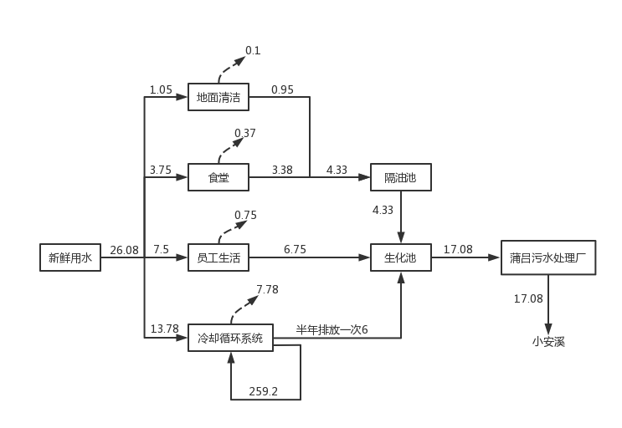  图2.1 项目最大日用水、排水平衡图 （m³/d）  2.7项目平面布置  拟建项目位于重庆市铜梁区铜合大道523号，建筑面积为7495.8m²。厂房1F布置包装用品生产区、产品包装区、设备维修区、一般固废暂存区、原辅料区、成品区等；厂房2F布置缠绕膜生产区、吹膜产品生产区、纸芯生产区、一般固废暂存区、原辅料区、成品区、危废暂存间、空压机房、冷却循环系统、化学品库、物料间等。厂房内布置符合工艺要求及物料要求，装卸方便，项目厂四周均为工业企业，厂房内布置符合工艺要求及物料要求，做到避免迂回，减少交叉，装卸运输方便等，项目平面布置较为合理。
  项目组成 |  | 主要建设内容 | 备注
  主体工程 | 包装用品生产区 | 位于厂房1F中部，面积1500m²，设置20台复卷机（小）、20台分切机、4台复卷机（中）、4台自动切割机，用于包装用品的复卷、分切、切割。 | 新建
  主体工程 | 缠绕膜生产区 | 位于厂房2F中部，面积750m²，设置5台复卷机（大）、5台分切机、5台流延机，用于缠绕膜复卷、分切、流延。 | 新建
  主体工程 | 吹膜产品生产区 | 位于厂房2F北侧，面积750m²，设置3台吹膜机、2台拌料机、2台气柱膜机、6台制袋机 | 新建
  主体工程 | 产品包装区 | 位于厂房1F南侧，面积100m²，设置4台自动包装机，用于产品包装。 | 新建
  主体工程 | 纸芯生产区 | 位于厂房2F南侧，面积150m²，设置3台卷管机、3台切管机，用于卷管、切管。 | 新建
  辅助工程 | 综合楼 | 位于厂房外南侧，共设置3F，1F为食堂、2~3F为宿舍，每层面积约698.6m²，用于员工餐饮、休息。 | 新建
  辅助工程 | 卫生间 | 位于综合楼内，每层设置一个卫生间，面积约8m²，用于员工生活、清洗。 | 新建
  辅助工程 | 压扁区 | 位于厂房1F南侧，面积约50m²，设置1台压扁机，用于边角料压扁。 | 新建
  辅助工程 | 设备维修区 | 位于厂房1F南侧，面积约20m²，设置1台自动磨刀机，用于刀片打磨。 | 新建
  公用工程 | 供水 | 水源依托园区供给。 | 新建
  公用工程 | 供电 | 供电依托园区设施。 | 新建
  公用工程 | 排水 | 拟建项目厂区采用雨污分流制，雨水排入市政雨水管网。项目冷却水循环使用，每半年排放一次；项目食堂废水、地面清洁废水经自建隔油池处理后与生活污水、冷却循环废水一同通过生化池处理达到《污水综合排放标准》（GB8978-1996）三级标准（氨氮、TP、TN参照污水排入城镇下水道水质标准》（GB/T31962-2015）B级标准）后，经市政污水管网进入东城污水处理厂处理达到《城镇污水处理厂污染物排放标准》(GB18918-2002)一级B标准后排入建淮远河。 | 新建
  公用工程 | 车间  通风 | 生产车间采用自然通风，保证车间空气流通。 | 新建
  公用工程 | 冷却循环系统 | 位于厂房2F，设置3套冷却循环系统。冷却循环系统a位于缠绕膜生产区，冷却循环水池3m³，冷却塔循环水频率20min/次；冷却循环系统b、c位于吹膜产品生产区，冷却循环水池分别为1.8m³、1.2m³，冷却塔循环水频率均为20min/次。 | 新建
  公用工程 | 空压  系统 | 空压机房位于2F厂房外东南侧，面积约10m²，设置1台空压机，用于提供动力。 | 新建
  储运工程 | 原辅料区 | 位于厂房1F、2F西侧，1F原辅料区面积300m²，用于存放包装用品半成品；2F原辅料区面积300m²，用于存放PP、PE、缠绕膜半成品、白纸、茶板纸等。 | 新建
  储运工程 | 化学品库 | 位于厂房2F东南侧，面积10m²，用于存放白乳胶、润滑油等。 | 新建
  储运工程 | 物料间 | 位于厂房2F东南侧，面积30m²，用于存放纸箱等。 | 新建
  储运工程 | 成品区 | 位于厂房1F、2F东侧，1F成品区面积300m²，用于存放包装用品成品；2F成品区面积300m²，用于存放缠绕膜、吹膜产品成品。 | 新建
  环保工程 | 废气 | 项目卷管过程产生的胶粘废气经集气罩收集后通过“活性炭吸附”处理后通过15m高排气筒DA001排放。 | 新建
  环保工程 | 废气 | 项目流延废气、吹膜废气经集气罩收集后通过“二级活性炭吸附”处理后通过15m高排气筒DA002排放。 | 新建
  环保工程 | 废气 | 危废间废气通过收集后经“活性炭吸附”处理后通过15m高排气筒DA003排放。 | 新建
  环保工程 | 废气 | 在灶头上方设集气罩，安装台油烟净化器，集气罩收集的食堂废气经引风机引入油烟净化器处理后引至DA004排气筒15m排放。 | 新建
  环保工程 | 废气 | 在生化池顶部设置专用管道，生化池废气通过专用管道引至屋顶排放；其余未收集的废气以无组织形式排放，加强车间通风。 | 新建
  环保工程 | 废水 | 项目自建隔油池、生化池位于厂房外东南侧，处理能力分别为5m³/d、30m³/d，生化池采取厌氧工艺。项目废水水质较简单，采用的废水处理工艺能够处理后达标排放，且项目隔油池、生化池的日处理能力能够满足接纳项目废水排放。 | 新建
  环保工程 | 噪声 | 厂房内设备选用低噪设备、基础减震、建筑隔声、室内风机在减振的基础上增加隔声罩，室外风机在减振的基础上增加隔声罩和消声器等措施进行降噪。 | 新建
  环保工程 | 地下水及土壤 | 在项目危废暂存间、化学品库、空压机房设置托盘等设施，防止物料、危险废物跑、冒、滴、漏，包装桶采取密闭结构，针对空压机等管道阀门、弯头等容易出现跑冒滴漏处也应设置托盘，将污染物泄漏的环境风险事故降低到最低程度。根据厂区各生产功能单元可能泄漏至地面区域的污染物性质和生产单元的构筑方式、构筑材料，将厂区划分为重点防渗区、一般防渗区和简单防渗区及非防渗区：重点防渗区：危废暂存间、化学品库、空压机房为重点防渗区。重点防渗区的防渗性能要求不低6.0m厚渗透系数为1.0×10⁻⁷cm/s的黏土层防渗性能，并采取防腐措施，危险废物暂存间按《危险废物贮存污染控制标准》（GB18597—2023），防渗层为至少1 m厚黏土层（渗透系数不大于10⁻⁷ cm/s），或至少2mm厚高密度聚乙烯膜等人工防渗材料（渗透系数不大于10 ⁻¹⁰cm/s）。一般防渗区：拟建项目一般固废暂存间及其他生产区域为一般防渗区。一般污染防渗区的防渗性能要求不低1.5m厚渗透系数为1.0×10⁻⁷cm/s的黏土层防渗性能。简单防渗区：综合楼、过道等其他区域做简单防渗。相关部门对设备设施检查、维护，要制定严格的检修标准、周期和考核标准，落实责任人，检查、维修人员要按照相关标准认真执行，定检后要验收，并做好记录。项目危险废物不得与其他垃圾混存，必须委托具有危险废物处理资质的单位进行回收处置，禁止私自处理。 | 新建
  环保工程 | 环境风险 | ①危废暂存间做重点防渗处理；防渗性能参照《危险废物贮存污染控制标准》（GB18597—2023）。危废暂存间内部根据危险废物类分开存放，危废暂存间危废下方设置托盘，危废暂存间内应设置截流设施；  ②危废暂存间、化学品库、空压机房为重点防渗区。重点防渗区的防渗性能要求不低6.0m厚渗透系数为1.0×10⁻⁷cm/s的黏土层防渗性能，并采取防腐措施，危险废物暂存间按《危险废物贮存污染控制标准》（GB18597—2023），防渗层为至少1 m厚黏土层（渗透系数不大于10⁻⁷ cm/s），或至少2mm厚高密度聚乙烯膜等人工防渗材料（渗透系数不大于10 ⁻¹⁰cm/s）。在物料下方设置托盘，防止其泄漏；在不同物料间增加隔断，分区存放，并在周边张贴禁止火源的标志，四周禁止有火源。  ③设置环保管理机构，建立有环境保护管理制度，定期组织综合应急演练，编制有突发环境事件风险评估和应急预案。 | 新建
  环保工程 | 固体  废物 | 一般工业固废暂存区位于厂房2F南侧，面积60m²，暂存要为边角料。一般工业固废暂存区贮存过程应该满足相应防渗、防雨淋、防扬尘等环保要求；一般工业固废执行《一般固体废物分类与代码》（GB/T39198-2020）。 | 新建
  环保工程 | 固体  废物 | 危废暂存间厂房2F东南侧，面积10m²，暂存废润滑油、废含油棉纱手套、废润滑油桶、废活性炭、空压机含油废液、废胶桶；危险废物定期交有危废处理资质的单位转运、处理；危废间满足《危险废物贮存污染控制标准》（GB18597-2023）要求，危废暂存间应按要求采取“四防”措施，配置托盘，与有危废处理资质单位签订危废处置合同，执行《危险废物转移管理办法》中转移申报及转移联单相关规定。 | 新建
  环保工程 | 固体  废物 | 生活垃圾收集后交环卫清运。 | 新建
  序号 | 产品名称 |  | 年产量（t） |  |  | 宽度规格cm | 对应原料
  1 | 包装用品 | 封口胶带 | 900 | 650 |  | 5.5~18.0 | 1174.406t/a包装用品半成品、50t/a纸芯（茶板纸、白纸、白乳胶）
   |  |  |  | 250 |  | 18.0~28.0 | 1174.406t/a包装用品半成品、50t/a纸芯（茶板纸、白纸、白乳胶）
  1 | 包装用品 | 双面胶带 | 200 |  |  | 1.0~4.0 | 1174.406t/a包装用品半成品、50t/a纸芯（茶板纸、白纸、白乳胶）
  1 | 包装用品 | 防水胶带 | 40 |  |  | 3.0~4.0 | 1174.406t/a包装用品半成品、50t/a纸芯（茶板纸、白纸、白乳胶）
  1 | 包装用品 | 美纹纸 | 30 | 25 |  | 1.0~18.0 | 1174.406t/a包装用品半成品、50t/a纸芯（茶板纸、白纸、白乳胶）
   |  |  |  | 5 |  | 18.0~48.0 | 1174.406t/a包装用品半成品、50t/a纸芯（茶板纸、白纸、白乳胶）
  1 | 包装用品 | 分色带 | 30 |  |  | 1.0~3.0 | 1174.406t/a包装用品半成品、50t/a纸芯（茶板纸、白纸、白乳胶）
  2 | 缠绕膜 |  | 17500 |  | 16000 | 50.0~100.0 | 115984t/a缠绕膜半成品、16t/a缠绕膜芯
  2 |  |  |  |  | 1500 | 50.0 | 1502.25t/aPE、1.5t/a缠绕膜芯
  3 | 吹膜产品 | 平口袋 | 7000 |  |  | 40.0~70.0 | 7078.4t/aPE
  3 | 吹膜产品 | 气柱膜 | 3000 |  |  | 15.0~30.0 | 910.08t/aPP、2123.52t/aPE
  4 | 纸芯（用于项目内部产品生产，不作为外部产品） |  | 50 |  |  | / | 茶板纸36t/a、白纸12.8t/a、白乳胶1.2t/a
  注：①包装产品生产过程仅涉及分切、切割等物理工序。②项目每年产品中，1500t缠绕膜生产通过流延机加工，16000t缠绕膜生产工艺仅为复卷、分切。
  序号 | 设备名称 | 规格型号 | 单位 | 数量 | 工艺环节 | 备注
  1 | 分切机 | 200 | 台 | 20 | 分切 | 位于包装用品生产区，用于1.0~18.0cm包装用品（封口胶、双面胶、防水胶带、美纹纸、分色带）生产
  1 | 分切机 | 1300 | 台 | 5 | 分切 | 位于缠绕膜生产区，用于缠绕膜生产
  2 | 复卷机（小） | 22kg/h | 台 | 20 | 复卷 | 位于包装用品生产区，用于1.0~18.0cm包装用品（封口胶、双面胶、防水胶带、美纹纸、分色带）生产
  3 | 复卷机（中） | 30kg/h | 台 | 4 | 复卷 | 位于包装用品生产区，用于18.0~48.0cm包装用品（美纹纸、封口胶）生产
  4 | 复卷机（大） | 300kg/h | 台 | 5 | 复卷 | 50.0~100.0cm缠绕膜生产
  5 | 自动切割机 | / | 台 | 4 | 切割 | 位于包装用品生产区，用于18.0~48.0cm包装用品（美纹纸、封口胶）生产
  6 | 卷管机 | JL-150-4D | 台 | 3 | 卷管 | 位于纸芯生产区，用于制造纸芯，纸芯用于产品生产，不外售
  7 | 切管机 | / | 台 | 3 | 切管 | 位于纸芯生产区，用于制造纸芯，纸芯用于产品生产，不外售
  8 | 流延机 | 150kg/h | 台 | 5 | 流延 | 位于缠绕膜生产区，用于缠绕膜生产
  9 | 拌料机 | 0.3T | 台 | 2 | 搅拌 | 位于吹膜产品生产区，用于气柱膜搅拌、吹膜
  10 | 气柱膜机 | 270kg/h | 台 | 2 | 气柱膜吹膜 | 位于吹膜产品生产区，用于气柱膜搅拌、吹膜
  11 | 吹膜机 | 360kg/h | 台 | 3 | 平口袋吹膜 | 位于吹膜产品生产区，用于平口袋吹膜
  12 | 制袋机 | / | 台 | 6 | 制袋 | 位于吹膜产品生产区，用于平口袋、气柱膜制袋
  13 | 压扁机 | 20T | 台 | 1 | 边角料压缩 | 位于包装用品生产区，用于压缩废边角料
  14 | 空压机 | / | 台 | 1 | / | 位于空压机房内，用于提供空气动力
  15 | 自动磨刀机 | / | 台 | 1 | 设备维修 | 位于设备维修区，用于刀具打磨
  16 | 自动包装机 | / | 台 | 4 | 产品包装 | 位于产品包装区，用于产品包装
  17 | 风机a | 2000m³/h | 台 | 1 | 废气处理 | 位于纸芯生产区，用于胶粘废气处理
  18 | 风机b | 9200m³/h | 台 | 1 | 废气处理 | 位于缠绕膜区，用于流延废气处理
  19 | 风机c | 8000m³/h | 台 | 1 | 废气处理 | 位于吹膜区，用于吹膜废气处理
  20 | 风机d | 6000m³/h | 台 | 1 | 废气处理 | 位于食堂，用于食堂废气处理
  21 | 风机e | 900m³/h | 台 | 1 | 废气处理 | 位于危废暂存间，用于危废间有机废气处理
  22 | 冷却循环系统a | 冷却循环水池3m³，冷却塔循环水频率20min/次 | 套 | 1 | 循环冷却 | 位于缠绕膜区，用于流延后对物件间接冷却
  23 | 冷却循环系统b | 冷却循环水池1.8m³，冷却塔循环水频率20min/次 | 套 | 1 | 循环冷却 | 位于吹膜区，用于平口袋吹膜后对物件间接冷却
  24 | 冷却循环系统c | 冷却循环水池1.2m³，冷却塔循环水频率20min/次 | 套 | 1 | 循环冷却 | 位于吹膜区，用于气柱膜吹膜后对物件间接冷却
  对应产品 | 设备名称 | 单台设计生产速度  （kg/h） | 设备数量（台） | 设计生产量（t/a） | 对应产品产量（t/a） | 产品计划产量与设计产能比值 | 是否满足生产需求
  缠绕膜 | 流延机 | 150 | 5 | 1800 | 1500 | 83.3% | 是
  缠绕膜 | 复卷机（大） | 500 | 5 | 18000 | 16000 | 88.9% | 是
  气柱膜 | 气柱膜机 | 350 | 2 | 3360 | 3000 | 89.3% | 是
  平口袋 | 吹膜机 | 360 | 3 | 7776 | 7000 | 90.0% | 是
  包装用品 | 复卷机（小） | 22 | 20 | 1056 | 945 | 89.5% | 是
  包装用品 | 复卷机（中） | 30 | 4 | 288 | 255 | 88.5% | 是
  序号 | 名称 | 年消耗量  （t/a） | 规格 | 最大储存量（t/a） | 备注
  1 | PP | 910.08 | 25kg/袋 | 100 | 用于气柱膜生产
  2 | PE | 2123.52 | 25kg/袋 | 1000 | 用于气柱膜生产
  2 | PE | 1502.25 | 25kg/袋 | 1000 | 用于缠绕膜生产
  2 | PE | 7078.4 | 25kg/袋 | 1000 | 平口袋生产
  3 | 缠绕膜半成品 | 115984 | 200cm | 1000 | 用于缠绕膜生产
  4 | 包装用品半成品 | 1174.406 | 28~55cm、55~97cm | 100 | 用于包装用品生产
  5 | 白纸 | 12.8 | / | 3.2 | 用于包装产品纸芯生产
  6 | 茶板纸 | 36 | / | 6 | 用于包装产品纸芯生产
  7 | 白乳胶 | 1.2 | 20kg/桶 | 0.2 | 用于包装产品纸芯生产
  8 | 缠绕膜芯 | 17.5 | 50.0~100.0cm | 3.5 | 作为缠绕膜膜芯
  9 | 纸箱 | 30 | / | 3 | 用于包装成品
  10 | 润滑油 | 0.5 | 25kg/桶 | 0.05 | 用于机械润滑
  11 | 活性炭 | 37.4 | / | 3.2 | 用于废气吸附
  12 | 新鲜水 | 5153.896m³/a |  | 市政水管供应 | 供水
  13 | 电 | 30万kW·h |  | 市政电网供应 | 供电
  序号 | 物质名称 |  | 储存量 | 临界量 | 理化性质
  1 | 润滑油 |  | 0.3 | 2500t | 即保护机械及加工件的液体或半固体油，主要起润滑、辅助冷却、防锈、清洁、密封和缓冲等作用。CAS：8042-47-5，液体、无色，闪点＞93℃，蒸气压＜0.0001hPa（在-20℃-OECD测试），相对密度0.81~0.89g/cm³，不溶于水，自燃温度为325~355℃润滑油由基础油和添加剂两部分组成。基础油是润滑油的主要成分，决定着润滑油的基本性质，添加剂则可弥补和改善基础油性能方面的不足，赋予某些新的性能，是润滑油的重要组成部分。
  2 | 白乳胶 | 水 | 0.14 | / | 根据白乳胶MSDS可知，水占白乳胶成分的70%。分子式：H₂O，不可燃，无色无味透明液体；沸点100℃、相对密度（水=1）：1.0，无毒。
  2 | 白乳胶 | 淀粉 | 0.026 | / | 根据白乳胶MSDS可知，淀粉占白乳胶成分的13%。分子式：（C₆O₁₀H₅）_{n}；CAS NO：09005-84-9；可燃，白色粉末或颗粒，略有气味，可溶于水，相对（水=1）：1.499~1.513，无毒。
  2 | 白乳胶 | 聚乙酸乙烯酯乳液 | 0.026 | / | 根据白乳胶MSDS可知，聚乙酸乙烯酯乳液占白乳胶成分的13%。聚乙酸乙烯酯乳液是由乙酸乙烯酯作为反应单体在分散介质中经乳液聚合而制得的，通过查询乙酸乙烯酯MSDS可知，为无色透明液体，有水果香味，可溶于水；熔点为-93.2℃；沸点为71.8~73℃；相对（水=1）：0.93；闪点-8℃；爆炸下限%（V/V）为2.6；急性毒性LD₅₀2900mg/kg，LC₅₀11.4mg/L（大鼠吸入）。
  2 | 白乳胶 | 聚乙烯醇 | 0.008 | / | 根据白乳胶MSDS可知，聚乙烯醇占白乳胶成分的4%。CAS NO：9002-89-5，分子式：(C₂H₄O)n；乳白色粉末，相对（水=1）：1.31~1.34，不溶于石油醚，溶于水；自燃温度410℃，爆炸下限%（V/V）为125g/m³；小鼠经口LC50：14270 mg/kg
  3 | PP |  | 100 | / | CAS NO：9003-07-0，分子式：(C₃H₈)n，聚丙烯是由聚丙烯聚合而制得的一种热塑性树脂。无毒、无味，密度小，强度、刚度、硬度耐热性均较优，为结晶聚合物，颗粒状，密度为0.92g/cm³。熔点约为160~175℃，熔融温度在240℃，热分解温度在350℃以上。不溶于水，溶于二甲基甲酰胺或硫氰酸盐等溶剂。
  4 | PE |  | 1000 | / | CAS NO：9002-88-4，分子式：(C₂H₄)n，聚乙烯是五大合成树脂之一，无味、无臭、无毒、表面无光泽、乳白色蜡状颗粒，密度约0.92g/cm³，熔点130℃～145℃。不溶于水，微溶于烃类等。能耐大多数酸碱的侵蚀，吸水性小，在低温时仍能保持柔软性，电绝缘性高。
  序号 | 用水类别 | 用水标准 | 用水规模 | 最大用水量 |  | 最大排水量 |  | 备注
   |  |  |  | m³/d | m³/a | m³/d | m³/a | 备注
  1 | 员工生活 | 职工住宿：150L/d·人 | 50人 | 7.5 | 2250 | 6.75 | 2025 | 间歇产生
  2 | 食堂 | 非营业食堂：25L/人·餐 | 50人 | 3.75 | 1125 | 3.38 | 1014 | 间歇产生
  3 | 地面清洁 | 0.5L/m²·次 | 2095.8m² | 1.05 | 63 | 0.95 | 285 | 间歇产生
  4 | 冷却循环 | 循环冷却水系统损耗水量约占循环水量的3% |  | 7.78 | 2334 | 0 | 0 | 间歇产生
  4 | 冷却循环 | 更换水6m³/次，半年一次 |  | 6 | 12 | 6 | 12 | 间歇产生
  合计 |  |  |  | 26.08 | 5784 | 17.08 | 3336 | 间歇产生

工艺流程和产排污环节 | 2.8施工期期工艺流程及产污环节  拟建项目位于重庆市铜梁区铜合大道523号进行生产，不涉及土建施工，仅需生产设备安装调试，施工期影响微弱，本次评价主要针对运营期进行影响分析。  2.9运营期工艺流程及产污环节  2.9.1 生产工艺流程  拟建项目建成后年产1200t包装用品（其中包含封口胶带900t、双面胶带200t、防水胶带40t、美纹纸30t、分色带30t）、17500t缠绕膜、10000t吹膜产品（平口袋7000t、气柱膜3000t）。拟建项目生产工艺流程及产污环节见图2.3~图2.5。  - 纸芯生产工艺  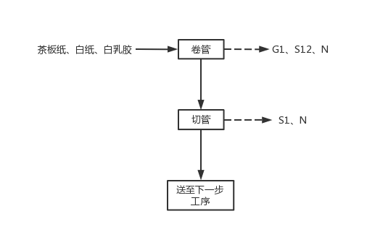  图2.2 拟建项目纸芯生产工艺流程及产污环节见图  卷管：将茶板纸、白纸固定在卷管机相应位置，并将白乳胶倒入卷管机胶水箱内，设定好卷管参数后卷管机开始运行，机器运行时胶水箱处于密闭状态。卷管机将茶板纸卷成0.3cm~1cm厚的纸卷后，通过滚轮自动传送至白乳胶涂胶处进行上胶，另一端的白纸通过滚轮自动传送与上胶后的茶板纸对应粘黏。胶粘后的纸芯送至切管机进行下一步工序。卷管过程会产生胶粘废气G1、废胶桶S12、噪声N。  切管：人工将胶粘后的纸芯放置切管机传送位置，设置切管机的切管长度，利用切管机对其进行切管。切管过程会产生边角料（含胶渣）S1、噪声N。  送至下一步工序：切管后纸芯作为原料，送往复卷机，对应产品规格进行下一步工序。纸芯用于项目内部生产，不作为产品外售。  （2）包装用品生产工艺流程  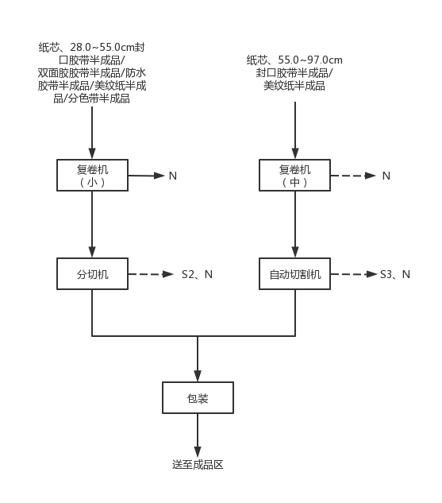  图2.3 拟建项目包装用品生产工艺流程及产污环节见图  复卷：人工将纸芯插入复卷机（小），将28.0~55.0cm封口胶带半成品/双面胶胶带半成品/防水胶带半成品/美纹纸半成品/分色带半成品固定在复卷机（小）上，设定好复卷参数后复卷机开始运行。28.0~55.0cm封口胶带半成品/双面胶胶带半成品/防水胶带半成品/美纹纸半成品/分色带半成品通过滚轮自动传送复卷，根据产品规格复卷到0.8~5.5cm厚度自动切断，复卷后的半成品送至分切机，进行下一步工序。  人工将纸芯插入复卷机（中），将55.0~97.0cm封口胶带半成品/美纹纸半成品固定在复卷机（中）上，设定好复卷参数后复卷机开始运行。55.0~97.0cm封口胶带半成品/美纹纸半成品通过滚轮自动传送复卷，根据产品规格复卷到6.0~10.5cm厚度自动切断，复卷后的半成品送至自动切割机，进行下一步工序。  复卷过程会产生噪声N。  分切：将复卷后的28.0~55.0cm封口胶带半成品/双面胶胶带半成品/防水胶带半成品/美纹纸半成品/分色带半成品放置分切机传送位置，设置分切机的分切长度，利用分切机对其进行分切。分切过程会产生边角料S2，噪声N。  切割：将55.0~97.0cm封口胶带半成品/美纹纸半成品放置自动切割机传送位置，设置放置自动切割机的切割长度，利用放置自动切割机对其进行切割。切割过程会产生边角料S3，噪声N。  包装：将分切/切割好的包装用品成品放入纸箱内，送至自动包装机进行封箱包装。包装好的成品送至成品区，每箱成品规格为25kg。  （3）缠绕膜生产工艺流程  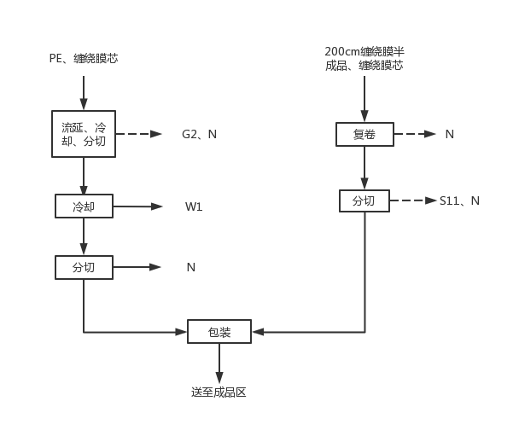  图2.4 拟建项目缠绕膜生产工艺流程及产污环节见图  ①1500t/a需流延加工的缠绕膜生产工艺  流延、冷却、分切：将缠绕膜芯固定在流延机的一端，另一端加入PE，流延机开始运行。流延机投入的原料PE采用电加热，温度控制在230℃~250℃，熔融态的物料在辊筒表面冷却形成薄膜（宽50cm），收卷到厚度为6.0~10.5cm后，通过流延机自带的分切机进行切断，无边角料产生。项目冷却采取间接冷却方式，冷却水通过冷却循环系统送入流延机的辊筒，并循环使用，定期补水。其过程会产生冷却循环废水W1，每半年排放一次，另外还会产生流延废气G2、噪声N。  ②16000t/a仅复卷、分切的缠绕膜生产工艺  复卷：人工将缠绕膜芯插入复卷机（大），将200cm缠绕膜半成品固定在复卷机（大）上，设定好复卷参数后复卷机开始运行。200cm缠绕膜半成品品通过滚轮自动传送复卷，根据产品规格复卷到6.0~10.5cm厚度自动切断，复卷后的半成品送至分切机，进行下一步工序。复卷过程会产生噪声N。  分切：将复卷后的200cm缠绕膜半成品放置分切机传送位置，设置分切机的分切长度，将缠绕膜分切成50.0~100.0cm缠绕膜成品。分切过程会产生边角料S11，噪声N。  ③包装  分切好的缠绕膜送至自动包装机使用纸箱进行封箱包装。包装好的成品送至成品区，每箱成品规格为40kg。  （4）吹膜产品生产工艺流程  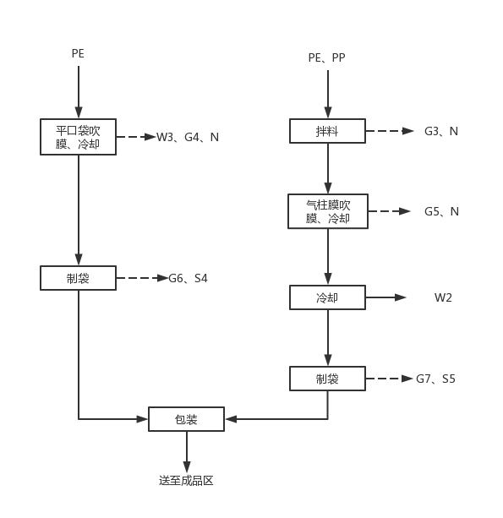  图2.5 拟建项目吹膜产品生产工艺流程及产污环节见图  拌料：将PE和PP按照7:3计量投放进拌料机进行混料搅拌，搅拌过程不加热，项目共设置2台拌料机，每批次搅拌时长为20min，搅拌完成后的物料收集于拌料机自带的密闭料仓内，为气柱膜吹膜提供原料。搅拌过程全程密闭，PE和PP均为大颗粒状物料，该过程会产生少量拌料废气G3、噪声N。  气柱膜吹膜、冷却：拌料后的物料通过密闭传送管道直接输送至气柱膜机，气柱膜机温度开始升高至160~180℃，在此温度下，原料开始熔融，加热融化过程处于密闭状态熔融后的PP、PE进入吹塑拉伸段，在吹塑拉伸段主要是定量定压恒温输出熔体，该段温度可以保持恒定，或熔融断末端温度略有一点升高（2~5℃左右）。熔融后的PP、PE通过螺杆挤出，在此过程中，机头出料方向与挤出机垂直，挤出管向上，牵引至一定距离后，由人字板夹拢，所挤管状由底部引入的压缩空气将它吹涨成泡管，并以压缩空气气量多少来控制它的横向尺寸，以牵引速度控制纵向尺寸，经冷却定型就可以得到吹塑薄膜。项目气柱膜机冷却采取间接冷却方式，冷却水通过冷却循环系统送入气柱膜机，并循环使用，定期补水。其过程会产生冷却循环废水W2，每半年排放一次，另外还会产生吹膜废气G5、噪声N。  平口袋吹膜、冷却：PE物料通过密闭传送管道直接输送至吹膜机，吹膜机温度开始升高至160~190℃，在此温度下，原料开始熔融，加热融化过程处于密闭状态熔融后的PE进入吹塑拉伸段，在吹塑拉伸段主要是定量定压恒温输出熔体，该段温度可以保持恒定，或熔融断末端温度略有一点升高（2~5℃左右）。熔融后的PE通过螺杆挤出，在此过程中，机头出料方向与挤出机垂直，挤出管向上，牵引至一定距离后，由人字板夹拢，所挤管状由底部引入的压缩空气将它吹涨成泡管，并以压缩空气气量多少来控制它的横向尺寸，以牵引速度控制纵向尺寸，经冷却定型就可以得到吹塑薄膜。项目吹膜机冷却采取间接冷却方式，冷却水通过冷却循环系统送入气柱膜机，并循环使用，定期补水。其过程会产生冷却循环废水W3，每半年排放一次，另外还会产生吹膜废气G4、噪声N。  制袋：吹膜完成后的半成品，通过制袋机前段的分切装置，将其分割成设置规格的塑料膜，采用电加热方式对塑料膜进行加压，温度控制在280℃左右，最终得到平口袋、气柱膜的成品。该过程会产生少量制袋废气G6、G7，边角料S4、S5。  包装：加工好的平口袋、气柱膜作为成品装入纸箱，送至自动包装机进行封箱包装。包装好的成品送至成品区，每箱成品规格为25kg。  其他产生污染物的环节：  ①设备维护：项目生产设备日常维护会产生废润滑油S5、废含油棉纱手套6、废润滑油桶S7。  ②环保设备处理：项目有机废气处理会产生废活性炭S8。  ③员工生活：项目员工生活会产生生活污水W4、生活垃圾S9。  ④食堂：项目食堂会产生食堂废水W5、食堂废气G8。  ⑤地面清洁：项目仅对综合楼进行湿式清洁，厂房采取干式清洁。其间会产生清洁废水W6。  ⑥危废存放：项目危废间内暂存的废活性炭会释放少量危废间有机废气G9。  ⑥空压机运行：项目空压机运行产生空压机含油废液S10。  ⑦边角料压扁：项目生产过程产生的S2、S3、S4、S5、S11，经过压扁机压缩后，外卖给废品回收部，该过程还会出产生噪声N。  ⑧生化池处理：项目生化池处理废水过程会产生生化池废气G10。  ⑨磨刀机工作：项目加工机械切割或分切用的刀片，定期使用磨刀机打磨，会产生噪声N。  2.9.3营运期产排污环节  表2.9-1 营运期产污环节表  2.9.4物料平衡  表2.9-4 项目原料物料平衡表 单位：t/a
  污染物类别 | 产污环节 | 污染物编号 | 污染物名称
  废气 | 卷管 | 胶粘废气G1 | 非甲烷总烃
  废气 | 流延 | 流延废气G2 | 非甲烷总烃、臭气浓度
  废气 | 拌料废气 | 拌料废气G3 | 颗粒物
  废气 | 气柱膜吹膜 | 吹膜废气G5 | 非甲烷总烃、臭气浓度
  废气 | 平口袋吹膜 | 吹膜废气G4 | 非甲烷总烃、臭气浓度
  废气 | 制袋 | 制袋废气G6、G7 | 非甲烷总烃
  废气 | 食堂 | 食堂废气G8 | 油烟、非甲烷总烃
  废气 | 危废存放 | 危废间有机废气G9 | 非甲烷总烃
  废气 | 生化池处理 | 生化池废气G10 | 臭气浓度、H₂S、NH₃
  废水 | 冷却 | 冷却废水W1、W2、W3 | pH、COD、SS
  废水 | 员工生活 | 生活污水W4 | pH、COD、BOD₅、SS、NH₃-N、总氮、总磷
  废水 | 食堂 | 食堂废水W5 | pH、COD、NH₃-N、动植物油、LAS
  废水 | 地面清洁 | 清洁废水W6 | pH、COD、SS、石油类、LAS
  一般固废 | 分切 | 边角料S2、S11 | /
  一般固废 | 切割 | 边角料S3 | /
  一般固废 | 制袋 | 边角料S4、S5 | /
  一般固废 | 边角料压扁 | 边角料S1、S2、S3、S4、S5、S11 | /
  生活垃圾 | 员工生活 | 生活垃圾S9 | /
  危险废物 | 切管 | 边角料（含胶渣）S1 | /
  危险废物 | 设备维护 | 废润滑油S5、废含油棉纱手套S6、废润滑油桶S7 | /
  危险废物 | 环保设备处理 | 废活性炭S8 | /
  危险废物 | 空压机运行 | 空压机含油废液S10 | /
  危险废物 | 卷管 | 废胶桶S12 | /
  噪声 | 机械运行 | N | N
  序号 | 输入系统物料 |  | 排出系统物料
  序号 | 名称 | 物料量 | 名称 | 物料量
  1 | PE | 1502.25 | 缠绕膜 | 1500
  1 | 缠绕膜芯 | 1.5 | 缠绕膜 | 1500
  1 | / | / | 流延废气 | 3.75
  小计 |  | 1503.75 | / | 1503.75
  2 | PE | 7078.4 | 平口袋 | 7000
  2 | / | / | 边角料S4 | 70
  2 | / | / | 平口袋吹膜废气 | 8.4
  小计 |  | 7078.4 | / | 7078.4
  3 | PE | 2123.52 | 气柱膜 | 3000
  3 | PP | 910.08 | 气柱膜 | 3000
  3 | / | / | 边角料S5 | 30
  3 | / | / | 气柱膜吹膜废气 | 3.6
  小计 |  | 3033.6 | / | 3033.6
  4 | 白纸 | 12.8 | 包装用品 | 1200
  4 | 茶板纸 | 36 | 包装用品 | 1200
  4 | 白乳胶 | 1.2 | 包装用品 | 1200
  4 | 包装用品半成品 | 1174.406 | 包装用品 | 1200
  4 | / | / | 边角料S1、S2、S3 | 24.25
  4 | / | / | 胶粘废气 | 0.156
  小计 |  | 1224.406 | / | 1224.406
  5 | 缠绕膜半成品 | 15984 | 缠绕膜 | 16000
  5 | 缠绕膜芯 | 16 | 缠绕膜 | 16000
  5 | / | / | 边角料S11 | 150
  小计 |  | 16150 | / | 16150
  合计 |  | 28990.156 | / | 28990.156
与项目有关的原有环境污染问题 | 拟建项目购买位于重庆市铜梁区铜合大道523号的重庆伟业电源材料有限公司厂房进行生产，周边均为工业企业。重庆伟业电源材料有限公司是一家进行电气机械和器材制造的企业，拟建项目购置厂房原为重庆伟业电源材料有限公司库房，根据现场勘查，厂房内目前均为闲置状态，且不存在与拟建项目有关污染物原有污染情况，不存在现有的环境问题。  拟建项目冷却水循环使用，每半年排放一次；项目食堂废水、地面清洁废水经自建隔油池处理后与生活污水、冷却循环废水一同通过生化池处理达到《污水综合排放标准》（GB8978-1996）三级标准（氨氮、TP、TN参照污水排入城镇下水道水质标准》（GB/T31962-2015）B级标准）后，经市政污水管网进入东城污水处理厂处理达到《城镇污水处理厂污染物排放标准》(GB18918-2002)一级B标准后排入建淮远河。目前市政管网铺设完成，项目废水可接入管网。  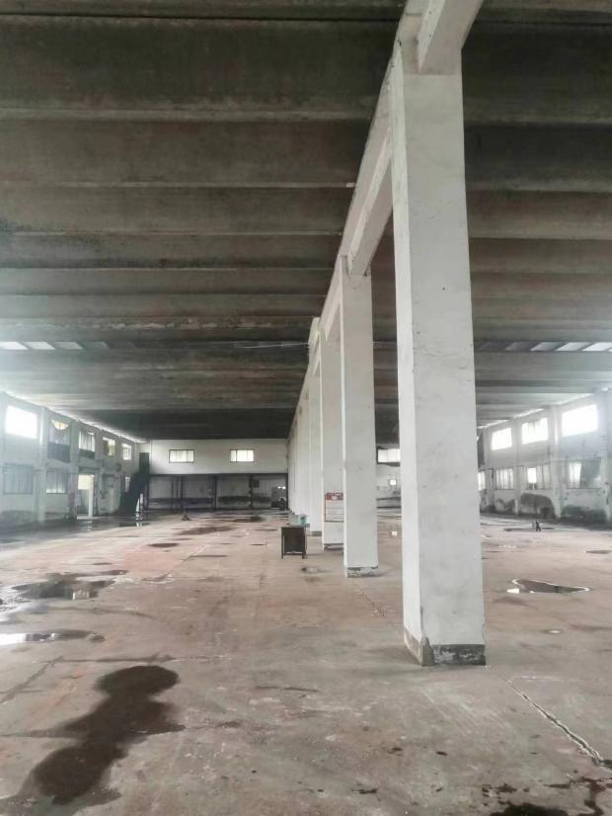  拟建项目厂房现状

三、区域环境质量现状、环境保护目标及评价标准
区域  环境  质量  现状 | 3.1环境空气质量现状  根据《重庆市人民政府关于印发重庆市环境空气质量功能区划分规定的通知》（渝府发〔2016〕19号），拟建项目所在区域为环境空气二类功能区，环境空气执行《环境空气质量标准》（GB3095-2012）二级标准。  3.1.1区域达标情况  本次评价引用《2021年重庆市生态环境状况公报》对铜梁区常规因子SO₂、NO₂、PM₁₀、PM_{2.5}、CO、O₃进行区域达标判定。区域空气质量现状评价见表3.1-1。  表3.1-1 环境空气质量现状监测结果  由上表3.1-1可知，拟建项目所在铜梁区环境空气中除PM_{2.5}，其他常规因子均满足《环境空气质量标准》（GB3095-2012）二级标准，因此铜梁区环境空气质量不达标，为不达标区。  目前，铜梁区已发布《铜梁区环境空气质量限期达标规划（2017-2025年）》，达标规划中“措施与行动”方案中明确减缓的方案如下：  一、推进绿色低碳循环发展  1、优化调整产业结构：严格产业环境准入。严格执行国家产业政策和《重庆市产业投资准入工作手册》，严控“两高一资”和过剩产能行业，积极引进环境友好型、科技创新性和高附加值型的企业落户。推进产业转型升级。一是围绕“高质量、供给侧、智能化”，大力推动产业转型升级。二是大力。发展现代服务业。三是大力发展旅游产业。全力创建国家高新区。  2、优化调整能源结构：围绕能源消耗总量和强度双控要求，严格控制煤炭消耗总量，大力推广清洁能源，降低煤炭消费比重。积极推进绿色建筑，新建项目严格执行初步设计建筑节能专项审查、施工图审查、设计变更审查备案和建筑能效测评标识制度。进一步扩大绿色建筑强制性标准执行范围，积极发展高星级绿色建筑和绿色生态住宅小区。到2020年，装配式建筑占新建建筑面积比例达到 15%，城镇绿色建筑占新建建筑比重达到 50%。大力推进公共机构节能示范单位创建工作,逐步改造高能耗办公用电设备。加强实施“绿色照明”行动，实施节能产品改造试点，加快城区路灯节能改造，逐步淘汰高能耗灯具，更换新型节能产品。  3、大力推进绿色发展：以制造业升级为重点，以科技创新为支撑、以示范试点为抓手，推动绿色产品、绿色工厂、绿色园区和绿色供应链全面发展。  二、推进工业企业污染防治  1、强化工业废气污染防治：督促辖区内水泥、化工企业严格执行国家大气污染特别排放限值。  2、加强挥发性有机物污染防治：推广使用水性涂料，鼓励生产、销售和使用低毒、低挥发性有机溶剂。  3、推进散乱污企业综合整治：以铜梁区工业污染整治攻坚战为依托，以“四无”企业为重点，依法整治生产经营中环境保护不达标、节能降耗不达标以及投诉突出的小型工业企业、小作坊。制定综合整改方案，实施提升、集约布局、关停等分类治理。  4、加强工业污染物排放管理：以排污许可证为载体，有机衔接环境影响评价制度，实现污染物从污染预防到污染治理和排放的全过程监管，禁止无证排污或不按许可证规定排污。  三、加强城市扬尘污染控制  1、加强施工扬尘控制：以城镇基础设施建设、城市功能建设、城市交通建设、旅游开发、园区基础设施建设、园区功能完善建设等施工项目为重点，突出“一心三轴四组团”城市空间开发建设，加强施工扬尘控制，强化施工单位监管，督促其严格落实扬尘控制十项强制性规定。加强住房城乡建委、城管、生态环境等部门合作，开展施工扬尘综合执法工作，确保施工工地扬尘控制经费落实、措施落实、责任落实。  2、加强道路扬尘控制：严格落实城市道路扬尘控制六项要求，以龙腾大道、金龙大道、龙安大道、中南路等城市道路为重点，加强道路扬尘控制。加强入城车辆冲洗清洁，开展入城车辆免费洗车试点，为脏车提供免费冲洗服务，降低扬尘二次污染。  3、加强其他扬尘污染控制：加强裸露地面扬尘控制。控制生产经营过程烟粉尘。  四、统筹控制交通污染  1、加强机动车监管：加强在用和新车监管。严格执行在用机动车定期检测、维护（I/M）制度，进一步提高机动车环保定期检测率和检测质量，未进行尾气检测或尾气检测不合格的，不予出具安全技术检验合格证明。加强高排放车辆污染防治。打好柴油货车污染治理攻坚战，配合市级部门逐步建设“天地车人”一体化的机动车排放监控系统，加强高排放车辆污染防治，加强冒黑烟车、大货车、尾气超标车辆上路行驶执法检查，严厉查处违法上路行驶行为。  2、强化交通管理与油品监督：加强城市交通指挥与疏导，推广城市智能交通管理，科学设置交通信号灯并实施联网控制，在拥堵路段采取必要措施，合理引导车辆通行，缓解交通拥堵带来的大气污染。  3、加强非道路移动机械和船舶污染防治：加强非道路移动机械大气污染物排放监管，实行非道路移动机械登记制度，建立完善非道路移动机械污染控制管理台账。推进船舶排气污染防治。依法强制报废超过使用年限的船舶，加强船只报废更新，积极鼓励发展厢式化、模块化、轻量化等先进车型船型在铜梁执行相应的整治措施后，可改善区域环境质量达标情况。  3.1.2其他因子补充监测  拟建项目大气特征因子为非甲烷总烃，本次环评引用“重庆渝创隆新创科技有限公司”的监测报告（博环（检）字[2020]第HP176号）中Q1监测点，该点位位于项目厂界西侧约4.95km，监测时段为2020年9月22日~9月25日。引用大气监测数据满足建设项目环境影响报告表（填报指南）中“引用建设项目周边5千米范围内近3年的现有监测数据”要求。  ①监测点位信息  监测点位信息详见表3.1-2。  表3.1-2 监测点位基本信息一览表  ②评价方法及标准：  非甲烷总烃执行《环境空气质量 非甲烷总烃限值》（DB13/1577-2012） 二级标准。  评价方法如下：  ×100%  式中：Pi——某污染物i的占标率；  C_{i}—i污染物的监测浓度值，mg/m³；  C_{0i}—i污染物相应的环境质量标准，mg/m³。  ③监测结果及分析  根据以上方法确定各个指标的占标率，环境空气质量现状监测及评价结果详见表3.1-3。  表3.1-3拟建项目所在地环境空气质量监测结果一览表  由表3.1-3可知，拟建项目所在区域内非甲烷总烃满足《环境空气质量 非甲烷总烃限值》（DB13/1577-2012）二级标准。  3.2地表水环境质量现状  根据现场调查，项目污废水最终受纳水体为淮远河。根据《重庆市人民政府批转重庆市地表水环境功能类别调整方案的通知》（渝环发[2012]4号），淮远河属于Ⅳ类水域，为渔业用水和农业灌溉用水，执行《地表水环境质量标准》（GB3838-2002）中的Ⅳ类水域标准。  根据重庆市铜梁区生态环境局2023年03月07日在重庆市铜梁区人民政府网网站上对外公布公示的《2023年1月铜梁区水环境质量状况》（网址：https://www.cqstl.gov.cn/bm/qsthjj_71108/zwgk_70831/fdzdgknr_70834/jdjc/jdjc/202303/t20230307_11721000.html），淮远河-众志桥断面地表水水质类别达到《地表水环境质量标准》（GB3838-2002）Ⅳ类水域水质标准限值要求，为水环境达标区。  3.3声环境质量现状  拟建项目位于重庆市铜梁工业园全蒲片区内，项目周边50m范围内无声环境保护目标，根据《建设项目环境影响报告编制技术指南（污染影响类）（试行）》，拟建项目可不进行声环境质量现状监测。  3.4生态环境质量现状  根据《建设项目环境影响报告编制技术指南（污染影响类）（试行）》可知，产业园区外建设项目新增用地且用地范围内含有生态环境保护目标时，应进行生态现状调查，根据现场调查，项目用地范围内没有生态环境保护目标，因此不开展生态现状调查。  3.5地下水、土壤环境  地下水、土壤原则上不进行评价。  3.6电磁辐射  拟建项目不涉及电磁辐射。
  污染物 | 年评价指标 | 现状浓度  （μg/m³） | 标准值  （μg/m³） | 占标率  （%） | 达标情况
  SO₂ | 年平均质量浓度 | 12 | 60 | 20.0 | 达标
  NO₂ | 年平均质量浓度 | 29 | 40 | 72.5 | 达标
  PM₁₀ | 年平均质量浓度 | 54 | 70 | 77.1 | 达标
  PM_{2.5} | 年平均质量浓度 | 38 | 35 | 108.6 | 不达标
  CO | 第95百分位数日均浓度 | 1.1mg/m³ | 4.0mg/m³ | 27.5 | 达标
  O₃ | 第90百分位数日  最大8h平均浓度 | 132 | 160 | 82.5 | 达标
  监测点位 | 监测因子 | 监测频次 | 监测时段 | 相对厂址方位 | 相对厂址距离  （km）
  Q1 | 非甲烷总烃 | 4次/天，连续监测7天 | 2020年9月22日~9月25日 | 西侧 | 4.95
  指标 | 监测最大值（mg/m³） | 标准限值（mg/m³） | 超标率（%） | 最大浓度值占标率（%）
  非甲烷总烃 | 1.40 | 2.0 | 0 | 70
环境  保护  目标 | 3.7项目周边关系  3.7.1大气环境  拟建项目位于重庆市铜梁区铜合大道523号，经现场踏勘，项目四周均为工业企业，项目西侧为重庆伟业电源材料公司，西南侧为重庆瑞鑫科五金制品有限公司，东南侧为百乐维克动物药业公司，南侧为铜合大道。项目评价范围内无自然保护区、风景名胜区、文物保护单位等特殊环境敏感区。拟建项目500m范围内无环境敏感点分布，外环境关系见表3.7-1。  表3.7-1 项目外环境关系一览表  3.7.2声环境  拟建项目厂界外50m范围内无声环境保护目标。  3.7.3地下水环境  拟建项目厂界外500m范围内无地下水集中式饮用水水源和热水、矿泉水、温泉等特殊地下水资源，无地下水保护目标。  3.7.4生态环境  拟建项目位于重庆市现代农业开发园区内，无生态环境保护目标。
  序号 | 名称 | 方位 | 距离m | 特征
  ① | 重庆伟业电源材料公司 | W | 5 | 电池隔板、配件生产
  ② | 百乐维克动物药业公司 | SE | 11 | 杀虫剂、消毒剂等生产
  ③ | 重庆瑞鑫科五金制品有限公司 | SW | 50 | 五金件生产
污染  物排  放控  制标  准 | 3.8污染物排放标准  3.8.1废气污染物排放标准  根据重庆生态环境局颁布的《关于印发在江津合川璧山铜梁等区执行国家大气污染物特别排放限值工作方案的函》（渝环函[2018]490号），拟建项目所在区域铜梁区废气排放执行大气污染物特别排放限值。  对比排放标准，《合成树脂工业污染物排放标准》（GB31572-2015）中颗粒物、非甲烷总烃排放限值严于《大气污染物综合排放标准》（DB 50/418－2016）限值，拟建项目流延废气、拌料废气、吹膜废气、制袋废气、危废间有机废气执行《合成树脂工业污染物排放标准》（GB31572-2015）排放限值。  拟建项目营运期流延废气、拌料废气、吹膜废气、制袋废气、危废间有机废气的颗粒物、非甲烷总烃执行《合成树脂工业污染物排放标准》（GB31572-2015）中大气污染物特别排放限值；胶粘废气的非甲烷总烃执行《涂料、油墨及胶粘剂工业大气污染物排放标准》（GB37824—2019）中大气污染物特别排放限值；厂房外非甲烷总烃执行《挥发性有机物无组织排放控制标准》（GB37822-2019）特别排放限值；臭气浓度、H₂S、NH₃执行《恶臭污染物排放标准》（GB14554-93）相关标准要求；项目设置食堂，产生食堂油烟及非甲烷总烃，执行《餐饮业大气污染物排放标准》（DB50/859-2018）。详见表3.8-1~表3.8-5。  表3.8-1 《合成树脂工业污染物排放标准》（GB31572-2015）  表3.8-2 《涂料、油墨及胶粘剂工业大气污染物排放标准》（GB37824—2019）  表3.8-3 《挥发性有机物无组织排放控制标准》（GB37822-2019）  表3.8-4 恶臭污染物排放标准(GB14554-93)  表3.8-5 餐饮业大气污染物排放标准（DB50/859-2018）  3.8.2废水污染物排放标准  拟建项目冷却水循环使用，每半年排放一次；项目食堂废水、地面清洁废水经自建隔油池处理后与生活污水、冷却循环废水一同通过生化池处理达到《污水综合排放标准》（GB8978-1996）三级标准（氨氮、TP、TN参照污水排入城镇下水道水质标准》（GB/T31962-2015）B级标准）后，经市政污水管网进入东城污水处理厂处理达到《城镇污水处理厂污染物排放标准》(GB18918-2002)一级B标准后排入建淮远河，具体标准见表3.8-6。  表3.8-6 水污染物排放标准 单位：mg/L  3.8.3噪声排放标准  施工期厂界噪声执行《建筑施工场界环境噪声排放标准》(GB12523-2011)，标准限值详见表3.8-7。运营期厂界噪声执行《工业企业厂界环境噪声排放标准》(GB12348-2008)3类标准，标准限值详见表3.8-8。  表3.8-7 建筑施工场界环境噪声排放标准 单位：dB(A)  表3.8-8 工业企业厂界环境噪声排放标准 单位：dB(A)  3.8.4固废控制标准  拟建项目一般工业废物贮存过程应满足相应防渗、防雨淋、防扬尘等环保要求；一般工业固废执行《一般固体废物分类与代码》（GB/T39198-2020）；危险废物暂存执行《危险废物贮存污染控制标准》(GB18597—2023）相关要求，危险废物转移执行《危险废物转移管理办法》中相关要求。
  污染物项目 | 限值要求 | 有组织排放限值  （mg/m³） | 企业边界大气污染物浓度限值（mg/m³）
  非甲烷总烃 | 特别排放限值 | 60 | 4.0
  颗粒物 | 特别排放限值 | 20 | 1.0
  单位产品非甲烷总烃排放量（kg/t产品） |  | 0.3
  项目 | 特别排放限值 | 污染物排放监控位置
  NMHC | 60mg/m³ | 车间或生产设施排气筒
  项目 | 特别排放限值 | 限值含义 | 无组织排放监控位置
  NMHC | 6mg/m³ | 监控点处1h平均浓度值 | 在厂房外设置监控点
  NMHC | 20mg/m³ | 监测点任意一次浓度值 | 在厂房外设置监控点
  污染物 | 排放方式 | 标准值
  臭气浓度 | 有组织(15m) | 2000(无量纲)
  臭气浓度 | 无组织(厂界) | 20(无量纲)
  H₂S | 无组织(厂界) | 0.06mg/m³
  NH₃ | 无组织(厂界) | 1.5mg/m³
  序号 | 污染物名称 | 最高允许浓度（mg/m³）
  1 | 油烟 | 1.0
  2 | 非甲烷总烃 | 10.0
  污染物排放标准 | pH | COD | BOD₅ | SS | NH₃-N | TP | TN | 石油类 | 动植物油 | LAS
  《污水综合排放标准》（GB8978-1996）三级标准 | 6~9 | 500 | 300 | 400 | 45* | 8* | 70* | 30 | 100 | 20
  《城镇污水处理厂污染物排放标准》（GB18918-2002）一级B标 | 6~9 | 60 | 20 | 20 | 8（15） | 1.0 | 20 | 3 | 3 | 1.0
  注：“*”的NH₃-N、TP、TN执行《污水排入城镇下水道水质标准》（GB/T31962-2015）B级标准；（）外数值为水温＞12℃时的控制指标，（）内数值为水温≤12℃时的控制指标。
  方位 | 昼间 | 夜间
  厂界四周 | 70 | 55
  注：拟建项目夜间禁止施工、生产。
  类别 | 方位 | 昼间 | 夜间
  3类 | 厂界四周 | 65 | 55
总量  控制  指标 | 排放至外环境的废水：COD：0.2t/a；氨氮：0.027 t/a。  有组织废气：非甲烷总烃：1.832t/a。

四、主要环境影响和保护措施
施工  期环  境保  护措  施 | 4.1施工期环境保护措施  拟建项目利用已建闲置厂房，施工期不涉及土木工程，只涉及设备入场和安装调试。施工期影响主要为厂房装修及设备安装产生的一般废气、废水、噪声和固废。  4.1.1废气  装修施工阶段，项目主要废气来源为室内墙面打磨时产生的装修废气，主要为粉尘等，均为无组织排放，由于用量不大，对周围环境不会产生明显影响。  4.1.2废水  拟建项目装修过程中，室内清洁等产生少量施工废水，由于量很小，未对周围环境产生明显影响。施工期间，施工人员均在外就餐和住宿，因此，拟建项目施工期产生的生活污水均依托外部设施处理达标后排放。  4.1.3噪声  装修期间主要噪声设备有电钻、手工钻、无齿锯、切割机等高噪声设备，噪声值约70～85dB（A）。施工均在室内施工昼间作业，夜间不作业，周围无集中的居民住宅。噪声对环境影响不大。  4.1.4固废  施工装修期间会产生装饰废弃物料等。项目装修期间产生的各类固废分类收集，可综合利用的废物卖入废品收费站，不可利用的则外运到城市建设管理局指定地点填埋处置。由于施工人员均在外就餐和住宿，施工期产生的生活垃圾均依托外部相应设施处理。在对施工期固体废物进行上述处理后，对周围环境影响较小。  拟建项目工程量较小，施工期较短，施工期影响随施工期完成而消除。
运营  期环  境影  响和  保护  措施 | 4.2废气环境影响及保护措施  4.2.1废气源强分析  拟建项目营运期产生的废气主要为胶粘废气G1，流延废气G2，拌料废气G3，吹膜废气G4、G5，制袋废气G6、G7，食堂废气G8，危废间有机废气G9、生化池废气G10。  拟建项目流延、吹膜过程因局部受热不均、单体分布不均等原因，会产生少量气溶胶（表征为颗粒物）产生。气溶胶（表征为颗粒物）仅在注塑机局部受热不均情况下产生，根据《合成树脂行业废气的环境影响评价方法分析》([3]王海玥，李厦.合成树脂行业废气的环境影响评价方法分析[J].环境与发展,2020,32(12):14-15)，合成树脂行业颗粒物主要源于破碎、过筛等工艺，本次评价不针对挤塑过程中产生的气溶胶（表征为颗粒物）做定量计算，仅达标排放要求及相应管理要求：运营期设备定期保养，操作过程若发现局部过热情况立即停止生产进行设备检修。  同时拟建项目挤塑过程有机废气散发的异味以臭气浓度为评价因子，但臭气浓度随着有机废气的收集、处理得到相应的削减，因此本次环评不对臭气浓度进行定量分析，仅提出达标排放要求及监测计划：要求达到《恶臭污染物排放标准》（GB14554-93）中相应标准。  （1）胶粘废气G1  拟建项目卷管过程使用白乳胶会产生胶粘废气G1，由建设单位提供的MSDS可知，其有机挥发分最大占比为13%，挥发分以非甲烷总烃计。拟建项目使用白胶约1.2t/a（日生产时长为8h，年生产300d），则产生非甲烷总烃0.156t/a。在3台卷管机涂胶位置设置3个集气罩，集气罩规格均为0.3m*0.3m。  根据简明通风设计手册，集气罩抽风量计算公式如下：  Q=L*P*H*V  式中：Q-风量，m³/s；  L-集气罩敞开面的周长，取1.2m；  H-罩口至有害物源的距离，取0.2m；  V-边缘控制点的控制风速，m/s，属于“以较低的初速度放散到尚属平静的空气中”，取0.5；  P-考虑沿高度分布不均匀的安全系数，取1.4；  经计算，单个集气罩风量为604.8m³/h，则风机a总风量为1814.4m³/h，取2000m³/h风量，收集效率取80%，处理效率取60%。拟建项目胶粘废气经集气罩收集后通过“活性炭吸附”处理后通过15m高排气筒DA001排放。  （2）流延废气G2  拟建项目流延过程产生的流延废气G2，参照《工业源产排污核算方法和系数手册》中“2921 塑料薄膜制造行业系数表——工艺‘挤出’”里挥发性有机物（以非甲烷总烃计）产污系数以“2.5千克/吨-产品”，项目年产缠绕膜17500t，其中有流延工艺的缠绕膜1500t/a（日生产时长为8h，年生产300d），则非甲烷总烃产生量为3.75t/a。在5台流延机缠绕膜挤出口上方分别设置一个集气罩，共5个集气罩，集气罩规格均为0.6m*0.6m。  根据简明通风设计手册，集气罩抽风量计算公式如下：  Q=L*P*H*V  式中：Q-风量，m³/s；  L-集气罩敞开面的周长，取2.4m；  H-罩口至有害物源的距离，取0.3m；  V-边缘控制点的控制风速，m/s，属于“以较低的初速度放散到尚属平静的空气中”，取0.5；  P-考虑沿高度分布不均匀的安全系数，取1.4；  经计算，单个集气罩风量为1814.4m³/h，则风机b总风量为9072m³/h，取9200m³/h风量，收集效率取70%。拟建项目流延废气经集气罩收集后通过“二级活性炭吸附”处理后通过15m高排气筒DA002排放。  （3）拌料废气G3  拟建项目拌料过程使用的原料聚乙烯PP和色母PE颗粒，均为大颗粒状，拌料产生的粉尘较少，不进行定量分析，仅提出环保要求：加强车间通风。  （4）吹膜废气G4、G5  拟建项目吹膜过程会产生吹膜废气G4、G5，参照《工业源产排污核算方法和系数手册》中“08树脂纤维加工 吹塑件——工艺‘吹塑成型’”里挥发性有机物（以非甲烷总烃计）产污系数以“1.2千克/吨-产品”，项目年产平口袋7000t/a（日生产时长为24h，年生产300d），年产气柱膜3000t/a（日生产时长为16h，年生产300d），则平口袋吹膜产生的非甲烷总烃量8.4t/a，气柱膜吹膜产生的非甲烷总烃为3.6t/a。  拟建项目塑料包装生产共设3台吹膜机和2台气柱膜机，共5个集气罩，吹膜机集气罩规格均为0.8m*0.5m，气柱膜机集气罩规格均为0.4m*0.2m。集气罩距离废气产生点距离为0.3m，根据简明通风设计手册，上吸式集气罩抽风量计算公式如下：  Q=L*P*H*V  式中：Q-风量，m³/s；  L-集气罩敞开面的周长，取2.6m或1.2m；  H-罩口至有害物源的距离，m；  V-边缘控制点的控制风速，m/s，取0.5；  P-考虑沿高度分布不均匀的安全系数，取1.4；  经计算，风机c总风量为7711.2m³/h，取8000m³/h风量，收集效率取70%。拟建项目吹膜废气经集气罩收集后与流延废气一同通过“二级活性炭吸附”处理后通过15m高排气筒DA002排放。风机b和风机c串联总风量为17200m³/h。  （5）制袋废气G6、G7  项目制袋过程加热会产生少量制袋废气G6、G7，不进行定量分析，仅提出环保要求：加强车间通风。  （6）食堂废气G8  拟建项目日最大用餐人数为50人，食堂在炒菜过程会产生油烟和非甲烷总烃（由于非甲烷产生量极少，本次环评不做定量分析），根据相关资料和调查统计，一般食堂的食用油耗油系数为25g/人·d，则食用油耗量1.25kg/d，年食用油的用量为0.375t（年工作日为300d），每餐烹饪时间取2h，每日烹饪3餐，即烹饪时间1800h/a。一般油烟和油的挥发量占总耗油量的1%～3%之间，取最大值3%，则油烟的产生量为0.011t/a（0.006kg/h）。  根据建设单位提供的资料，食堂内设3个灶头，按每个灶头基准风量为2000m³/h，正常工况下食堂油烟产生浓度为1mg/m³。拟建项目在灶头上方设集气罩（收集效率为80%），安装台油烟净化器（油烟去除效率达90%），集气罩收集的食堂废气经引风机d（风量为6000m³/h）引入油烟净化器处理后引至DA004排气筒楼顶排放，油烟有组织排放量为0.0009t/a（0.0005kg/h），排放浓度为0.08mg/m³。  （7）危废间有机废气G9  拟建项目危险废物暂存间暂存有废活性炭等危废，可能会产生危废间有机废气G9，按照《危险废物贮存污染控制标准》（GB18597—2023）中的要求，危险废物暂存间设置抽风收集装置，危废间有机废气通过收集后经“活性炭吸附”处理后通过15m高排气筒DA003排放。已知拟建项目活性炭吸附粘胶、流延、吹膜废气非甲烷总烃的量为9.336t/a，废活性炭在危废间内释放的有机废气量占吸附量的0.1~0.3%，按0.3%计，即释放量为0.028t/a，危废间处于密闭状态，收集效率取90%，由于危废间有机废气产生浓度较低，活性炭处理效率取30%，则项目危废间有机废气有组织产生量为0.025t/a，未收集的废气以无组织形式排放，为0.003t/a。  根据简明通风设计手册，全屋通风量可按换气次数而定，抽风量计算公式如下：  L=n*L_{f}  式中：L-全面通风量，m³/h；  n-换气次数，1/h，n取30；  L_{f}-通风房间体积，4*2.5*3=30m³；  根据上式计算，风机e风量为900m³/h。  - 生化池废气G10  拟建项目生化池处理废水过程产生生化池废气G10（臭气浓度、H₂S、NH₃），在生化池顶部设置专用管道，生化池废气通过专用管道引至屋顶排放。  4.2.2废气产排情况  表4.2-2 拟建项目废气产排情况  4.2.3废气非正常工况分析  拟建项目非正常工况考虑针对有组织废气处理装置设备故障，导致废气效率大大降低。考虑非正常工况阶段废气正常收集，处理效率为0，以4h非正常工况分析，详见表4.2-3。  表4.2-3 拟建项目非正常工况有组织废气产排情况  在非正常工况下，项目最大生产负荷生产情况下有组织排放超标，本次评价优先提出相应的污染控制与减缓措施：定期更换活性炭、定期保养风机、清洁废气处理设施，减轻对环境的污染；加强设备检查，若发现非正常工况，立即停止运行。  4.2.3废气治理可行性分析及达标分析  （1）废气治理设施可行性分析  根据《重庆市典型工业有机废气处理适宜技术选择指南（2015版）》，有机物浓度在300mg/m³以下，有机废气可经“级活性炭”装置处理后引至排气筒排放。根据《吸附法工业有机废气治理工程技术规范》。活性炭吸附法要求预处理后颗粒物浓度≤1mg/m³；有机废气收集的初始温度不大于40℃，通过管道降温后温度小于40℃。干式过滤处理后的颗粒物浓度≤1mg/m³，且有机废气初始温度低于40℃，满足吸附法工业有机废气治理技术规范要求。  拟建项目的臭气浓度源于非甲烷总烃，随着非甲烷总烃的削减，臭气浓度相应削减，本次环评不针对臭气浓度进行定量计算，提出达标排放要求。  结合参照结合参照《排污许可证申请与核发技术规范》中推荐的可行技术，拟建项目有机废气采用活性炭吸附技术可行。  活性炭吸附：活性炭的多孔结构提供了大量的表面积，从而使其非常容易达到吸收收集杂质的目的。就像磁力一样，所有的分子之间都具有相互引力。正因为如此，活性炭孔壁上的大量的分子可以产生强大的引力，从而达到将介质中的杂质吸引到孔径中的目的。根据《2020年挥发性有机物治理攻坚方案》（环大气【2020】33号），采用活性炭吸附技术的，应选择碘值不低于800毫克/克的活性炭，并按设计要求足量添加、及时更换。根据京环发[2015]33号《北京市环境保护局关于印发《挥发性有机物排污费征收细则》的通知》，一级固定床活性炭吸附VOCs去除效率为30%-90%，项目选用蜂窝活性炭，碘吸附值大于800mg/g，一级活性炭对VOCs去除效率取60%（危废间有机废气产生浓度较低，去除效率取30%）；二级活性炭吸附VOCs去除效率按公式：1-（1-效率1）*（1-效率2）确定为84%。项目活性炭一个月更换一次。  因此，拟建项目采用的污染防治设施工艺是可行的。  （2）废气治理达标性分析  项目废气排放达标分析，考虑设备同时运行，计算污染物最大排放速率及浓度时，本次达标分析考虑运营期产生的废气进行分析，并考虑项目流延、吹膜同时作业最不利情况考虑。  表4.2-4 拟建项目废气排放口基本情况表  由上表可知，拟建项目营运期经处理后排放的胶粘废气的非甲烷总烃满足《涂料、油墨及胶粘剂工业大气污染物排放标准》（GB37824—2019）中大气污染物特别排放限值；流延废气、拌料废气、吹膜废气、制袋废气的颗粒物、非甲烷总烃满足《合成树脂工业污染物排放标准》（GB31572-2015）中的特别排放标准限值；厂房外非甲烷总烃满足《挥发性有机物无组织排放控制标准》（GB37822-2019）特别排放限值；臭气浓度、H₂S、NH₃满足《恶臭污染物排放标准》（GB14554-93）相关标准要求；食堂烹饪产生的油烟、非甲烷总烃满足《餐饮业大气污染物排放标准》（DB50/859-2018）。  4.2.4大气排放口基本情况  废气排放口基本情况见表4.2-5。  表4.2-5 废气排放口基本情况一览表  4.2.5监测计划  根据《固定污染源排污许可分类管理名录》（2019年版），项目属于“二十四、橡胶和塑料制品业 62.塑料制品业292”中“年产1万吨及以上涉及改性的塑料薄膜制造2921，塑料丝、绳和编织品制造2923，塑料零件及其他塑料制品制造2929”，实行排污简化管理。需要申请取得排污许可证，应当在全国排污许可证管理信息平台申报排污许可证。  根据国家标准《环境保护图形标志》（GB15562.1-1995）排放口（源）、《环境保护图形标志》（GB15562.2-1995）固体废物贮存（处置）场和国家环保总局《排污口规范化整治要求(试行)》及《重庆市环境保护局关于印发重庆市排污口规范化清理整治实施方案的通知》（渝环发〔2012〕26号）的技术要求，建设单位所有排放口必须按照“便于采样、便于计量监测、便于日常现场监督检查”的原则和规范化要求，设置排污口标志牌，绘制建设单位排污口布置图。  废气排放口设置要求如下：  ①所有废气排气筒应修建采样平台，设置监测采样口，采样口的设置应符合《污染源技术规范》要求；采样口必须设置常备电源。  ②排气筒应设置、注明以下内容：标准编号、污染源名称及型号；排放高度、出口直径；排气量、最大允许排放浓度；排放大气污染物的名称、排放强度（kg/h）和最大允许排放量。按照建设项目环境保护管理有关规定，需要对本项目营运期的废气污染源和周围环境进行定期监测，以了解环境保护治理设施的运行情况，为拟定正确的环境保护计划提供依据。  根据《排污单位自行监测技术指南 橡胶和塑料制品工业》（HJ 1207-2021）、《排污单位自行监测技术指南 总则》（HJ819-2017）要求，废气监测计划如下。  表4.2-6 拟建项目废气监测点位、指标及最低监测频次  4.2.6大气环境影响分析结论  （1）环境质量现状  根据《2021年重庆市生态环境状况公报》，铜梁区SO₂、NO₂、CO、PM₁₀、O₃满足《环境空气质量标准》（GB3095-2012）中二级标准， PM_{2.5}年均浓度超标，区域属于不达标区，采取铜梁区已发布《铜梁区环境空气质量限期达标规划（2017-2025年）》方案后，可改善区域环境质量达标情况。  （2）自然环境概况及环境敏感保护目标调查  拟建项目位于重庆市铜梁区铜合大道523号，项目厂界外500m范围内无环境敏感点分布。除此外无其他珍稀动植物、饮用水源保护区、自然保护区、风景名胜区等环境保护目标。  （3）环境保护措施及环境影响  拟建项目严格按照评价提出的环保措施实施后，废气可实现达标排放，不会对区域环境空气质量产生明显影响。  4.3废水环境影响分析及治理措施  拟建目冷却水循环使用，每半年排放一次；项目食堂废水、地面清洁废水经自建隔油池处理后与生活污水、冷却循环废水一同通过生化池处理达到《污水综合排放标准》（GB8978-1996）三级标准（氨氮、TP、TN参照污水排入城镇下水道水质标准》（GB/T31962-2015）B级标准）后，经市政污水管网进入东城污水处理厂处理达到《城镇污水处理厂污染物排放标准》(GB18918-2002)一级B标准后排入建淮远河。  拟建项目废水污染物包括pH、COD、BOD₅、SS、NH₃-N、TP、TN、石油类、动植物油、LAS。  4.3.1废水排放源强  拟建项目废水污染物排放情况见表4.3-1。  表4.3-1 废水污染物排放情况表  4.3.2废水排放口基本情况  废水排放口基本情况见表4.3-2。  表4.3-2废水间接排放口基本情况一览表  4.3.3废水处理工艺可行性分析  （1）废水处理设备工艺分析  拟建项目排放的废水主要有食堂废水、地面清洁废水、生活污水、冷却循环废水。项目自建隔油池处理能力5m³/d，接纳的日最大废水量4.33m³/d；项目自建的生化池采用厌氧工艺，处理能力为30m³/d，接纳的日最大废水量17.08m³/d。拟建项目废水水质较简单，采用的废水处理工艺能够处理后达标排放，且项目隔油池、生化池的日处理能力能够满足接纳项目废水排放。  综上所述，拟建项目废水处理设备工艺可行。  （2）东城污水处理厂依托可行性  东城污水处理厂位于东城街道全兴社区（全德大桥桥头），设计处理规模10000m³/d，目前日处理污水量为8000 m³/d -9000m³/d，工业废水与生活污水占比为7:3，污水处理工艺为HASN工艺（高效厌氧＋短程硝化），出水水质执行《城镇污水处理厂污染物排放标准》一级B标准。根据污水厂规划，东城污水厂远期规模14万m³/d，近期规模6万m³/d，目前即将启动扩建1万m³/d工程和现有工程提标至《城镇污水处理厂污染物排放标准》一级A标准，预计2024年底前建成投运，届时东城污水厂规模为 2万m³/d，处理达到一级A标准后外排淮远河。  拟建项目污废水总排放量为17.08m³/d，属于东城污水处理厂服务范围，且能够通过已建管网接入该污水处理厂对污水进行处理；该污水处理厂接纳标准为满足《污水综合排放标准》（GB8978-1996）三级标准要求，拟建项目废水排放浓度满足《污水综合排放标准》（GB8978-1996）三级标准要求。因此项目依托东城污水处理厂可行。  综上，拟建项目废水采取以上措施处理可行。  4.3.4环境监测计划  根据《固定污染源排污许可分类管理名录》（2019年版），项目属于“二十四、橡胶和塑料制品业 62.塑料制品业292”中“年产1万吨及以上涉及改性的塑料薄膜制造2921，塑料丝、绳和编织品制造2923，塑料零件及其他塑料制品制造2929”，实行排污简化管理。需要申请取得排污许可证，应当在全国排污许可证管理信息平台申报排污许可证。  根据《排污单位自行监测技术指南 橡胶和塑料制品工业》（HJ 1207-2021）、《排污单位自行监测技术指南 总则》（HJ819-2017）要求，拟建项目废水监测计划详见表4.3-3。  表4.3-3 环境监测计划一览表  4.4噪声影响分析及治理措施  4.4.1噪声源强分析  拟建项目噪声主要来源为分切机、复卷机（小）、复卷机（中）、复卷机（大）、自动切割机、卷管机、切管机、流延机、拌料机、气柱膜机、吹膜机、压扁机、自动磨刀机、风机（隔声罩可在生源处降低25dB，消声器个降噪10dB）；基础减振降噪效果取10dB，厂房隔声降噪效果为10~20dB，拟建项目取15dB。其中厂房隔声为噪声衰减过程的措施，不计入噪声源源强降噪。  表4.4-3 工业企业噪声源强调查清单（室内声源） 单位：dB（A）  表4.4-4 工业企业噪声源强调查清单（室外声源） 单位：dB（A）  4.4.2项目厂界噪声达标情况分析  （1）预测模式  根据《环境影响评价技术导则 声环境》（HJ2.4-2021）的技术要求，根据《环境影响评价技术导则 声环境》（HJ2.4-2021）推荐的噪声室内等效室外声源声功率级计算方法，然后按室外声源预测方法计算预测点处的A声级，其计算公式如下：  ①声级衰减计算  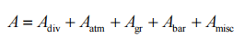  A—A声级衰减，dB（A）；  A_{div}—几何发散引起的衰减，dB（A）；  A_{atm}—大气吸收引起的衰减，dB（A）；  A_{gr}—地面效应引起的衰减，dB（A）；  A_{bar}—声屏障引起的衰减，dB（A）；  A_{misc}—其他多方面效应引起的衰减，dB（A）。  ②声级计算  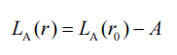  L_{A}(r)—预测点r处的 A 声级，dB(A)；  L_{A}(r₀)—预测点r₀处的 A 声级，dB(A)；  A—A声级衰减，dB（A）；  ③厂界噪声的预测等效声级（Leqg）计算公式  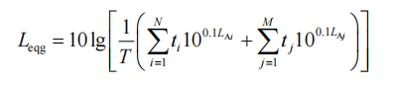  式中：t_{j}——在T时间内j声源工作时间，s；  t_{i}——在T时间内i声源工作时间，s；  T——用于计算等效声级的时间，s；  N——室外声源个数；  M——等效室外声源个数。  （2）预测噪声源强  表4.4-3 生产设备至厂界噪声贡献值 dB(A)  由预测结果可知，项目噪声源厂界噪声值昼夜能满足《工业企业厂界环境噪声排放标准》（GB12348-2008）3类标准要求。  4.4.3环境保护目标噪声预测  根据现场调查50m评价范围内无噪声环境保护目标分布。  4.4.4治理措施  （1）生产过程中加强设备的保养和维护。  （2）拟建项目对设备进行合理布局，充分利用厂房建筑物隔声和距离衰减，设备设置减振垫用作基础减振。项目室内风机在减振的基础上增加隔声罩，室外风机在减振的基础上增加隔声罩和消声器。  4.4.5噪声环境监测计划  根据《固定污染源排污许可分类管理名录》（2019年版），项目属于“二十四、橡胶和塑料制品业 62.塑料制品业292”中“年产1万吨及以上涉及改性的塑料薄膜制造2921，塑料丝、绳和编织品制造2923，塑料零件及其他塑料制品制造2929”，实行排污简化管理。需要申请取得排污许可证，应当在全国排污许可证管理信息平台申报排污许可证。  根据《排污单位自行监测技术指南 总则》（HJ819-2017）确定噪声环境监测内容及计划，具体见表4.4-5。  表4.4-5 项目噪声环境监测计划表  4.5固体废物  拟建项目营运期产生的固体废物为一般工业固废、危险废物、生活垃圾。  4.5.1一般工业固废  拟建项目营运过程中会产生一般工业固废，主要为边角料S2、S3、S4、S5、S11。  经建设单位估算及前文物料平衡，拟建项目边角料S2约占产品（945t/a）的2%，即18.9t/a；边角料S3约占产品（255t/a）的2%，即5.1t/a；边角料S4约占产品（7000t/a）的1%，即70t/a；边角料S5约占产品（3000t/a）的1%，即30t/a；边角料S11约占产品（10000t/a）的1.5%，即150t/a。即拟建项目边角料总产生量为274t/a，通过压扁机压扁后，送至一般工业固废暂存区分类暂存，参照执行《一般工业固体废物贮存、处置场污染控制标准》(GB18599-2020）规定的相关要求。一般工业固体废物均收集后暂存，定期交由专业单位回收利用或物资回收公司回收。  4.5.2危险废物  拟建项目生产过程中会产生危险废物主要为边角料（含胶渣）S1、废润滑油S5、废含油棉纱手套6、废润滑油桶S7、废活性炭S8、空压机含油废液S10、废胶桶S12。  边角料（含胶渣）S1：边角料（含胶渣）S1约占原料（t/a）的0.5%，即0.25t/a。属《国家危险废物名录》（2021年版）中废物类别及代码HW49，900-047-49。  废润滑油S5：拟建项目废润滑油年产生量约0.4t/a，属《国家危险废物名录》（2021年版）中废物类别及代码HW08，900-041-49。  废润滑油桶S7：项目年用润滑油0.5t，单桶重量2kg，产生的废机油桶20个，则废机油桶产生量0.04t/a。属《国家危险废物名录》（2021年版）中废物类别及代码HW08，900-253-12。  废含油棉纱手套S6：机械保养时使用产生含油棉纱及手套，产生量约0.05t/a，属于《国家危险废物名录》（2021年版）中废物类别及代码HW49，900-041-49。  废活性炭S8：项目废气处理装置使用活性炭吸附工艺，按照1t活性炭可吸附0.25t有机废气估算，项目废气装置对项目生产过程产生的有机废气吸附量为9.336t/a，对危废间释放有机废气吸附量为0.007t/a，总吸附量为9.343t/a，则活性炭的使用量约为37.4t/a，即废活性炭产生量约为46.74t/a，属《国家危险废物名录》（2021年版）中废物类别及代码HW49，900-041-49。活性炭一个月更换一次。  空压机含油废液S10：项目配置空压机，空压机运行过程中，因进气（空气）中含有极少量水份，须对空气中的水份、杂质一同除，产生空压机含油废液。空压机均外接排液管，不得直接排至地面，经排液管+收集桶收集，产生量为10kg/a/期/台。拟建项目空压机含油废液产生量为0.01t/a，属《国家危险废物名录》（2021年版）中废物类别及代码HW08，900-007-09。  废胶桶S12：项目年用白乳胶1.2t，单桶重量1kg，产生的废机油桶60个，则废机油桶产生量0.06t/a。属《国家危险废物名录》（2021年版）中废物类别及代码HW49，900-047-49。  拟建项目各危险废物经收集后分类暂存于危废暂存间内，危废暂存间按照《危险废物贮存污染控制标准》（GB18597—2023）和《危险废物转移管理办法》中相关要求设置，项目危险废物定期交有资质的单位处置。  4.5.3生活垃圾  项目劳动定员50人，生活垃圾S9产生量按0.5kg/人·d 计，则生活垃圾产生量为7.5t/a，生活垃圾收集后交由当地环卫部门统一收运处置。  表4.5-1 拟建项目危险废物产生情况及特性一览表  表4.5-2 固体废物产生排放情况汇总表  4.5.4环境管理要求  一般工业固体废物暂存区位于厂房2F南侧，面积60m²，应参照执行《一般工业固体废物贮存、处置场污染控制标准》(GB18599－2020) 提出的环保要求：防粉尘污染、防流失、防雨水进入；贮存应设置环境保护图形的警示、提示标志(环境保护图形标志固体废物贮存（处置）场(GB15562.2-1995))；堆场不得混入生活垃圾或危险废物。  危废暂存间面积10m²，位于项目厂房2F东南侧，危废暂存间的设置必须严格按照《危险废物污染防治技术政策》和《危险废物贮存污染控制标准》（GB18597—2023）要求设置：禁露天堆放，利用专门的防渗漏容器收集，满足“防风、防雨、防晒、防渗漏”措施，暂存间及收集容器设置危险废物标识。  ①贮存点地面与裙角要用坚固、防渗的材料制造，基础层必须防渗，防渗层至少为1m厚黏土层（防渗系数≤10⁻⁷cm/s），或2mm厚高密度聚乙烯，或至少2mm厚的其他人工材料（防渗系数≤10⁻¹⁰cm/s）。  ②企业危险废物应按照危险废物转移联单制度转移，符合《危险废物转移管理办法》，必须交有危险废物处理资质且具备该类危废收纳资格方位的单位，移出时在危险废物转移联单中如实填写承运人名称、运输工具及其营 运证件号，以及运输起点和终点等运输相关信息，并与危险货物运单一并随运输工具携带并记录运输轨迹和包装破损情况。根据企业生产情况定期转移危险废物，危险废物电子转移联单数据应当在信息系统中至少保存十年。  ③液态危险废物贮存时应收集装于密闭的包装容器中，容器必须完好无损，包装容器选用与装盛物相容的材料制成，容器表面应粘贴危险废物标识，禁止将一般工业固体废物和生活垃圾与之混合；装载危险废物的容器内须留足够空间，空压机含油废液等的容器顶部与液体表面之间保留100 mm以上的空间。  ④危险废物通过人工从设备处桶装运输到危废暂存间，车间地面硬化，每次运输量小，且多为固态，一般不会散落、泄露，不会对外环境造成影响。危险废物的运输委托具有危险废物运输资质的单位进行，不自行转运，项目不承担运输风险，为防止在收运过程中发生危险废物泄漏、洒落等事故污染周围环境，引发污染事故，委托有资质运输单位需对托运的危险货物种类、数量和承运人等相关信息予以记录，危险废物电子转移联单数据应当在信息系统中至少保存十年，并严格按照国家有关规定妥善包装并在外包装设置标志，说明危险货物的品名、数量、危害、应急措施等情况。  4.6.地下水及土壤影响分析  4.6.1污染途径  拟建项目营运期使用物料中润滑油、废润滑油、白乳胶、空压机含油废液为液态，均使用密闭防渗漏的容器储存，按照《危险化学品安全贮存通则》(GB15603-1995)和《危险化学品安全管理条例》(2002)中的要求暂存于物料间以及危废暂存间内，对物料间危废间采取防泄漏、防溢流、防腐蚀等措施，严格危险化学品的管理，正常工况下不会导致危险化学品进入地下污染地下水质以及区域 土壤质量。若所有防护措施都出问题，发生破裂引起泄漏，物料泄漏后首先在地面形成液池，液池中有机溶剂大部分挥发进入大气环境，极少量通过大气沉降沉降到土壤，将形成地面径流。  4.6.2防控措施  地下水污染防治措施按照“源头控制、分区防治、污染监控、应急响应”相结合的原则，从污染物的产生、入渗、扩散、应急响应全方位进行控制。  （1）源头控制  在项目危废暂存间、化学品库、空压机房设置托盘等设施，防止物料、危险废物跑、冒、滴、漏，包装桶采取密闭结构，针对空压机等管道阀门、弯头等容易出现跑冒滴漏处也应设置托盘，将污染物泄漏的环境风险事故降低到最低程度。  （2）分区防控要求  根据厂区各生产功能单元可能泄漏至地面区域的污染物性质和生产单元的构筑方式、构筑材料，将厂区划分为重点防渗区、一般防渗区和简单防渗区及非防渗区：  重点防渗区：危废暂存间、化学品库、空压机房为重点防渗区。重点防渗区的防渗性能要求不低6.0m厚渗透系数为1.0×10⁻⁷cm/s的黏土层防渗性能，并采取防腐措施，危险废物暂存间按《危险废物贮存污染控制标准》（GB18597—2023），防渗层为至少1 m厚黏土层（渗透系数不大于10⁻⁷ cm/s），或至少2mm厚高密度聚乙烯膜等人工防渗材料（渗透系数不大于10 ⁻¹⁰cm/s）。  一般防渗区：拟建项目一般固废暂存间及其他生产区域为一般防渗区。一般污染防渗区的防渗性能要求不低1.5m厚渗透系数为1.0×10⁻⁷cm/s的黏土层防渗性能。  简单防渗区：车间内的综合楼、过道等其他区域做简单防渗。  （3）相关部门对设备设施检查、维护，要制定严格的检修标准、周期和考核标准，落实责任人，检查、维修人员要按照相关标准认真执行，定检后要验收，并做好记录。  （4）项目危险废物不得与其他垃圾混存，必须委托具有危险废物处理资质的单位进行回收处置，禁止私自处理。  4.7环境风险  4.7.1项目风险源分布情况及影响途径  4.7.1.1风险调查  根据《危险化学品目录》（2015年版），拟建项目在生产、储存、运输等涉及的主要危险化学品为润滑油、废润滑油、白乳胶；根据MSDS，白乳胶中聚乙酸乙烯酯乳液，根据《化学品分类和标签规范 第18部分：急性毒性》（GB30000.18-2013），判定出其急性毒性为类别5，无临界值；润滑油、废润滑油属油类物质临界量为2500t。  4.7.1.2风险潜势初判  据《建设项目环境风险评价技术导则》（HJ169-2018）附录B.1，计算所涉及的每种危险物质在厂界内的最大存在总量与其在附录B中对应临界量的比值Q。  当企业只涉及一种风险物质时，该物质的数量与其临界量比值，即为Q。当企业存在多种风险物质时，则按下式计算：  式中：  q₁，q₂……q_{n}为每种危险物质最大存在总量，t。  Q₁、Q₂……Q_{n}为每种危险物质的临界量，t。  当Q＜1时，该项目环境风险潜势为I。  当Q≥1时，将Q值划分为：（1）1≤Q＜10；（2）10≤Q＜100；（3）Q≥100。  表4.7-1 项目所涉及危化品储存情况  根据《建设项目环境风险评价技术导则》（HJ169-2018），Q=0.00028<1，该项目环境风险潜势为I，无需进行风险专题。  4.7.1.3风险事故分析  拟建项目使用的原辅料、产品以及危废收集过程中涉及的危险物质为，存放于化学品库或危废暂存间。润滑油、废润滑油等属于易燃物质，如遇明火则会发生火灾事故，一旦发生，会对环境造成较大影响。考虑到物料爆炸不完全燃烧情况下，会产生次生污染因子CO。若润滑油、废润滑油包装破损或泄露，会泄漏致门堤，溢出门堤进入雨水管网，对地表水和地下水造成影响。  4.7.2环境风险防范措施  ①危废暂存间做重点防渗处理；防渗性能参照《危险废物贮存污染控制标准》（GB18597—2023）。危废暂存间内部根据危险废物类分开存放，危废暂存间危废下方设置托盘，危废暂存间内应设置截流设施；  ②危废暂存间、化学品库、空压机房为重点防渗区。重点防渗区的防渗性能要求不低6.0m厚渗透系数为1.0×10⁻⁷cm/s的黏土层防渗性能，并采取防腐措施，危险废物暂存间按《危险废物贮存污染控制标准》（GB18597—2023），防渗层为至少1 m厚黏土层（渗透系数不大于10⁻⁷ cm/s），或至少2mm厚高密度聚乙烯膜等人工防渗材料（渗透系数不大于10 ⁻¹⁰cm/s）。在物料下方设置托盘，防止其泄漏；在不同物料间增加隔断，分区存放，并在周边张贴禁止火源的标志，四周禁止有火源。  ③设置环保管理机构，建立有环境保护管理制度，定期组织综合应急演练，编制有突发环境事件风险评估和应急预案。
  排放  方式 | 废气量  （m³/h） | 产污工序 | 污染物名称 | 产生情况 |  |  | 处置  措施 | 排放情况
   |  |  |  | 产生浓度  （mg/m³） | 产生  速率  （kg/h） | 产生量  （t/a） | 处置  措施 | 排放  浓度  （mg/m³） | 排放  速率  （kg/h） | 排放量  （t/a）
  卷管（胶粘）时长（2400h/a）
  DA001排气筒 | 2000 | 卷管（胶粘） | 非甲烷总烃 | 26 | 0.052 | 0.125 | 胶粘废气经集气罩收集后通过“活性炭吸附”处理后通过15m高排气筒DA001排放，收集效率取80%，处理效率取60% | 10.5 | 0.021 | 0.05
  DA001排气筒 | 2000 | 卷管（胶粘） | 臭气浓度 | / | / | 少量 | 胶粘废气经集气罩收集后通过“活性炭吸附”处理后通过15m高排气筒DA001排放，收集效率取80%，处理效率取60% | / | / | 少量
  无组织 | / | 卷管（胶粘） | 非甲烷总烃 | / | 0.013 | 0.031 | 加强车间通风 | / | 0.013 | 0.031
  无组织 | / | 卷管（胶粘） | 臭气浓度 | / | / | 少量 | 加强车间通风 | / | / | 少量
  流延（2400h/a）
  DA002排气筒 | 17200 | 流延 | 非甲烷总烃 | 63.6 | 1.094 | 2.625 | 流延废气与吹膜废气一同经集气罩收集后通过“二级活性炭吸附”处理后通过15m高排气筒DA002排放。收集效率取70%，处理效率取84% | 10.2 | 0.175 | 0.42
  DA002排气筒 | 17200 | 流延 | 臭气浓度 | / | / | 少量 |  | / | / | 少量
  无组织 | / | 流延 | 非甲烷总烃 | / | 0.469 | 1.125 | 加强车间通风 | / | 0.469 | 1.125
  无组织 | / | 流延 | 臭气浓度 | / | / | 少量 | 加强车间通风 | / | / | 少量
  平口袋吹膜时长（7200h/a）
  DA002排气筒 | 17200 | 平口袋吹膜 | 非甲烷总烃 | 47.5 | 0.817 | 5.88 | 流延废气与吹膜废气一同经集气罩收集后通过“二级活性炭吸附”处理后通过15m高排气筒DA002排放。收集效率取70%，处理效率取84% | 7.6 | 0.131 | 0.941
  DA002排气筒 | 17200 | 平口袋吹膜 | 臭气浓度 | / | / | 少量 |  | / | / | 少量
  无组织 | / | 平口袋吹膜 | 非甲烷总烃 | / | 0.35 | 2.52 | 加强车间通风 | / | 0.35 | 2.52
  无组织 | / | 平口袋吹膜 | 臭气浓度 | / | / | 少量 | 加强车间通风 | / | / | 少量
  气柱膜吹膜时长（4800h/a）
  DA002排气筒 | 17200 | 气柱膜吹膜 | 非甲烷总烃 | 30.5 | 0.525 | 2.52 | 流延废气与吹膜废气一同经集气罩收集后通过“二级活性炭吸附”处理后通过15m高排气筒DA002排放。收集效率取70%，处理效率取84% | 4.9 | 0.084 | 0.403
  DA002排气筒 | 17200 | 气柱膜吹膜 | 臭气浓度 | / | / | 少量 |  | / | / | 少量
  无组织 | / | 气柱膜吹膜 | 非甲烷总烃 | / | 0.225 | 1.08 | 加强车间通风 | / | 0.225 | 1.08
  无组织 | / | 气柱膜吹膜 | 臭气浓度 | / | / | 少量 | 加强车间通风 | / | / | 少量
  危废间有机废气释放时长（7200h/a）
  DA003排气筒 | 900 | 危废间有机废气 | 非甲烷总烃 | 3.3 | 0.003 | 0.025 | 危废间废气通过收集后经“活性炭吸附”处理后通过15m高排气筒DA003排放；收集效率取90%，处理效率取30% | 2.7 | 0.0025 | 0.018
  无组织 | / | 危废间有机废气 | 非甲烷总烃 | / | 0.0004 | 0.003 | 加强车间通风 | / | 0.0004 | 0.003
  食堂烹饪时长（1800h/a）
  DA004排气筒 | 6000 | 食堂 | 油烟 | 0.8 | 0.005 | 0.009 | 在灶头上方设集气罩（收集效率为80%），安装台油烟净化器（油烟去除效率达90%），集气罩收集的食堂废气经引风机引入油烟净化器处理后引至DA004排气筒15m排放 | 0.16 | 0.001 | 0.001
  DA004排气筒 | 6000 | 食堂 | 非甲烷总烃 | / | / | 少量 |  | / | / | 少量
  无组织 | / | 食堂 | 油烟 | / | 0.001 | 0.002 | 加强食堂通风 | / | 0.001 | 0.002
  无组织 | / | 食堂 | 非甲烷总烃 | / | / | 少量 | 加强食堂通风 | / | / | 少量
  无组织 | / | 拌料 | 颗粒物 | / | / | 少量 | 加强车间通风 | / | / | 少量
  无组织 | / | 制袋 | 非甲烷总烃 | / | / | 少量 | 加强车间通风 | / | / | 少量
  无组织 | / | 制袋 | 臭气浓度 | / | / | 少量 | 加强车间通风 | / | / | 少量
  无组织 | / | 危废存放 | 非甲烷总烃 | / | / | 少量 | 危险废物暂存间设置抽风装置、管道引至屋顶排放 | / | / | 少量
  无组织 | / | 危废存放 | 臭气浓度 | / | / | 少量 | 危险废物暂存间设置抽风装置、管道引至屋顶排放 | / | / | 少量
  无组织 | / | 生化池处理 | 臭气浓度 | / | / | 少量 | 生化池顶部设置专用管道引至屋顶排放 | / | / | 少量
  无组织 | / | 生化池处理 | H₂S | / | / | 少量 | 生化池顶部设置专用管道引至屋顶排放 | / | / | 少量
  无组织 | / | 生化池处理 | NH₃ | / | / | 少量 | 生化池顶部设置专用管道引至屋顶排放 | / | / | 少量
  排放  方式 | 废气量  （m³/h） | 产污工序 | 污染物名称 | 产生情况 |  | 排放情况
   |  |  |  | 产生浓度  （mg/m³） | 产生速率  （kg/h） | 排放浓度  （mg/m³） | 排放速率  （kg/h） | 排放量  （kg）
  DA001排气筒 | 2000 | 卷管（胶粘） | 非甲烷总烃 | 26 | 0.052 | 26 | 0.052 | 0.208
  DA001排气筒 | 2000 | 卷管（胶粘） | 臭气浓度 | / | / | / | / | 少量
  DA002排气筒 | 17200 | 流延、吹膜 | 非甲烷总烃 | 141.6 | 2.436 | 141.6 | 2.436 | 9.744
  DA002排气筒 | 17200 | 流延、吹膜 | 臭气浓度 | / | / | / | / | 少量
  DA003排气筒 | 900 | 危废间 | 非甲烷总烃 | 3.3 | 0.003 | 3.3 | 0.003 | 0.012
  DA004排气筒 | 6000 | 食堂 | 油烟 | 0.8 | 0.005 | 0.8 | 0.005 | 0.02
  DA004排气筒 | 6000 | 食堂 | 非甲烷总烃 | / | / | / | / | 少量
  污染源 | 排放标准  及标准号 | 污染  因子 | 排放标准限值 |  |  | 项目排放情况
  污染源 | 排放标准  及标准号 | 污染  因子 | 浓度mg/m³ |  | 速率限值kg/h | 浓度mg/m³ | 速率kg/h | 达标分析
  DA001排气筒 | 《涂料、油墨及胶粘剂工业大气污染物排放标准》（GB37824—2019）中大气污染物特别排放限值 | 非甲烷总烃 | 60 |  | / | 10.5 | 0.021 | 达标
  DA001排气筒 | 《涂料、油墨及胶粘剂工业大气污染物排放标准》（GB37824—2019）中大气污染物特别排放限值 | 臭气浓度 | 2000(无量纲) |  | / | / | / | /
  DA002排气筒 | 《合成树脂工业污染物排放标准》（GB31572-2015）中的特别排放标准限值；《恶臭污染物排放标准》（GB14554-93） | 非甲烷总烃 | 60 |  | / | 22.7 | 0.39 | 达标
  DA002排气筒 |  | 臭气浓度 | 2000(无量纲) |  | / | / | / | /
  DA003排气筒 |  | 非甲烷总烃 | 60 |  | / | 1.1 | 0.001 | 达标
  DA004排气筒 | 《餐饮业大气污染物排放标准》（DB50/859-2018） | 油烟 | 1.0 |  | / | 0.16 | 0.001 | 达标
  DA004排气筒 | 《餐饮业大气污染物排放标准》（DB50/859-2018） | 非甲烷总烃 | 10.0 |  | / | / | / | /
  厂界无组织 | 《合成树脂工业污染物排放标准》（GB31572-2015） | 非甲烷总烃 | 4.0 |  | / | / | / | /
  厂界无组织 | 《合成树脂工业污染物排放标准》（GB31572-2015） | 颗粒物 | 1.0 |  | / | / | / | /
  厂界无组织 | 《恶臭污染物排放标准》（GB14554-93） | 臭气浓度 | 20(无量纲) |  | / | / | / | /
  厂界无组织 | 《恶臭污染物排放标准》（GB14554-93） | H₂S | 0.06 |  | / | / | / | /
  厂界无组织 | 《恶臭污染物排放标准》（GB14554-93） | NH₃ | 1.5 |  | / | / | / | /
  厂房外无组织 | 《挥发性有机物无组织排放控制标准》（GB37822-2019）特别排放限值 | 非甲烷总烃 | 6mg/m³ | 监控点处1h平均浓度值 | / | / | / | /
  厂房外无组织 | 《挥发性有机物无组织排放控制标准》（GB37822-2019）特别排放限值 | 非甲烷总烃 | 20mg/m³ | 监测点任意一次浓度值
  注：拟建项目单位产品缠绕膜、吹膜产品的非甲烷总烃有组织排放量为0.28kg/t产品、0.134kg/t产品，满足《合成树脂工业污染物排放标准》（GB31572-2015）中“单位产品非甲烷总烃排放量0.3kg/t产品”限值要求。
  排放口编号 | 排放口名称 | 排放口地理坐标 |  | 排放口类型 | 排气筒高度（m） | 排气筒内径（m） | 排气温度（℃） | 废气量（m³/h） | 出口流速（m/s）
  排放口编号 | 排放口名称 | 经度 | 纬度
  DA001 | 胶粘废气排气口 | 106°06′32.530″ | 29°51′26.660″ | 一般排放口 | 15 | 0.2 | 25 | 2000 | 17.7
  DA002 | 流延、吹膜废气排气口 | 106°06′32.330″ | 29°51′27.890″ | 一般排放口 | 15 | 0.6 | 25 | 17200 | 16.9
  DA003 | 危废间有机废气排气筒 | 106°06′32.990″ | 29°51′26.540″ | 一般排放口 | 15 | 0.15 | 25 | 900 | 14.2
  DA004 | 食堂废气排气筒 | 106°06′32.740″ | 29°51′25.730″ | 一般排放口 | 15 | 0.35 | 25 | 6000 | 17.3
  / | 面源 | 106°06′32.580″ | 29°51′27.570″ | / | 3 | / | / | / | /
  有组织排放
  生产单元 | 监测点位 | 监测指标 | 执行标准 | 监测频次  （一般排放口）
  卷管（胶粘） | DA001排气筒进、出口 | 废气量、非甲烷总烃、臭气浓度 | 《涂料、油墨及胶粘剂工业大气污染物排放标准》（GB37824—2019）；臭气浓度执行《恶臭污染物排放标准》（GB14554-93） | 验收时监测1次，以后半年/1次
  流延、吹膜 | DA002排气筒进、出口 | 废气量、非甲烷总烃、臭气浓度 | 非甲烷总烃执行《合成树脂工业污染物排放标准》（GB31572-2015）；臭气浓度执行《恶臭污染物排放标准》（GB14554-93） | 非甲烷总烃验收时监测1次，以后半年/1次；臭气浓度验收时监测1次，以后1年/1次
  危废间 | DA003排气筒进、出口 | 废气量、非甲烷总烃 |  | 非甲烷总烃验收时监测1次，以后半年/1次；臭气浓度验收时监测1次，以后1年/1次
  食堂 | DA004排气筒进、出口 | 废气量、油烟 | 《餐饮业大气污染物排放标准》（DB50/859-2018） | 验收时监测1次，以后1年/1次
  食堂 | DA004排气筒进、出口 | 非甲烷总烃 | 《餐饮业大气污染物排放标准》（DB50/859-2018） | 验收时监测1次，以后1年/1次
  无组织排放
  拟建项目运营期 | 厂界外下风向无组织（最高浓度点） | 颗粒物、非甲烷总烃 | 《合成树脂工业污染物排放标准》（GB31572-2015） | 验收时监测1次，以后1年/1次
  拟建项目运营期 | 厂界外下风向无组织（最高浓度点） | 臭气浓度、H₂S、NH₃ | 《恶臭污染物排放标准》（GB14554-93）相关标准 | 验收时监测1次，以后1年/1次
  拟建项目运营期 | 厂房外无组织（最高浓度点） | 非甲烷总烃 | 《挥发性有机物无组织排放控制标准》（GB37822-2019） | 验收时监测1次，以后1年/1次
  名称 | 污染物 | 治理前 |  | 生化池处理后 |  | 排入环境
  名称 | 污染物 | 产生浓度  mg/L | 产生量  t/a | 排放浓  度mg/L | 排放量  t/a | 排放浓  度mg/L | 排放量  t/a
  地面清洁废水285m³/a | pH | 6~8  无量纲 | / | / | / | / | /
  地面清洁废水285m³/a | COD | 550 | 0157 | / | / | / | /
  地面清洁废水285m³/a | SS | 500 | 0.143 | / | / | / | /
  地面清洁废水285m³/a | 石油类 | 35 | 0.010 | / | / | / | /
  地面清洁废水285m³/a | LAS | 3.5 | 0.001 | / | / | / | /
  冷却循环废水  12m³/a | pH | 6~8  无量纲 | / | / | / | / | /
  冷却循环废水  12m³/a | COD | 600 | 0.007 | / | / | / | /
  冷却循环废水  12m³/a | SS | 400 | 0.005 | / | / | / | /
  食堂废水1014m³/a | pH | 6~8  无量纲 | / | / | / | / | /
  食堂废水1014m³/a | COD | 650 | 0.659 | / | / | / | /
  食堂废水1014m³/a | BOD₅ | 400 | 0.406
  食堂废水1014m³/a | SS | 400 | 0.406 | / | / | / | /
  食堂废水1014m³/a | NH₃-N | 50 | 0.051 | / | / | / | /
  食堂废水1014m³/a | TP | 5 | 0.005
  食堂废水1014m³/a | TN | 60 | 0.06
  食堂废水1014m³/a | 动植物油 | 120 | 0.122 | / | / | / | /
  食堂废水1014m³/a | LAS | 12 | 0.012 | / | / | / | /
  员工生活污水2025m³/a | pH | 6~8  无量纲 | / | / | / | / | /
  员工生活污水2025m³/a | COD | 500 | 1.013 | / | / | / | /
  员工生活污水2025m³/a | BOD₅ | 350 | 0.709 | / | / | / | /
  员工生活污水2025m³/a | SS | 450 | 0.911 | / | / | / | /
  员工生活污水2025m³/a | NH₃-N | 50 | 0.101 | / | / | / | /
  员工生活污水2025m³/a | TP | 9 | 0.018 | / | / | / | /
  员工生活污水2025m³/a | TN | 80 | 0.162 | / | / | / | /
  综合废水  3336m³/a | pH | / | / | 6~8  无量纲 | / | 6~8  无量纲 | /
  综合废水  3336m³/a | COD | / | / | 500 | 1.668 | 60 | 0.200
  综合废水  3336m³/a | BOD₅ | / | / | 300 | 1.001 | 20 | 0.067
  综合废水  3336m³/a | SS | / | / | 400 | 1.334 | 20 | 0.067
  综合废水  3336m³/a | NH₃-N | / | / | 45 | 0.150 | 8 | 0.027
  综合废水  3336m³/a | TP | / | / | 8 | 0.027 | 1 | 0.003
  综合废水  3336m³/a | TN | / | / | 70 | 0.234 | 20 | 0.067
  综合废水  3336m³/a | 石油类 | / | / | 20 | 0.067 | 3 | 0.010
  综合废水  3336m³/a | 动植物油 | / | / | 100 | 0.334 | 3 | 0.010
  综合废水  3336m³/a | LAS | / | / | 20 | 0.067 | 1.0 | 0.003
  排放口编号 | 排放口名称 | 排放口地理坐标 |  | 排放口类型 | 排放去向 | 排放规律 | 受纳污水处理厂信息
  排放口编号 | 排放口名称 | 经度 | 纬度 | 排放口类型 | 排放去向 | 排放规律 | 名称 | 污染物种类 | 排放浓度限值（mg/L）
  DW001 | 生化池排放口 | 106°06′33.200″ | 29°51′25.520″ | 一般排放口 | 蒲吕污水处理厂 | 间断排放，流量不稳定无规律 | 蒲吕污水处理厂 | pH | 6~9（无量纲）
   |  |  |  |  |  |  |  | COD | 60
   |  |  |  |  |  |  |  | BOD₅ | 20
   |  |  |  |  |  |  |  | SS | 20
   |  |  |  |  |  |  |  | NH₃-N | 8
   |  |  |  |  |  |  |  | 石油类 | 1
   |  |  |  |  |  |  |  | TP | 20
   |  |  |  |  |  |  |  | TN | 3
   |  |  |  |  |  |  |  | 动植物油 | 3
   |  |  |  |  |  |  |  | LAS | 1.0
  序号 | 污染源类别/监测类别 | 排放口编号  /监测点位 | 排放口名称/监测点位名称 | 监测因子 | 监测频次
  1 | 综合废水 | DW001 | 生化池排口 | 废水量、pH、COD、BOD₅、SS、NH₃-N、石油类、TP、TN、动植物油、LAS | 验收时监测一次，以后半年监测1次
  序号 | 建筑物名称 | 声源名称 | 数量（台） | 声源源强，声压级dB(A） | 声源控制措施 | 空间相对位置 |  |  | 距室内边界距离（m） |  |  |  | 运行时段 | 建筑物插入损失/dB（A）
   |  |  |  |  |  | X | Y | Z | 东 | 南 | 西 | 北 | 运行时段 | 建筑物插入损失/dB（A）
  1 | 厂房1F | 复卷机（小） | 20 | 95 | 基础减振+隔声罩 | -4.5 | 24.5 | 1 | 20 | 98 | 18 | 35 | 9:00~5:00 | 15
  2 | 厂房1F | 复卷机（中） | 4 | 95 | 基础减振+隔声罩 | -5 | -10.2 | 1 | 19 | 62 | 19 | 71 | 9:00~5:00 | 15
  3 | 厂房1F | 分切机 | 20 | 75 | 基础减振 | 5.7 | 24.5 | 1 | 18 | 98 | 20 | 35 | 9:00~5:00 | 15
  4 | 厂房1F | 自动切割机 | 4 | 75 | 基础减振 | 4 | -10.2 | 1 | 17 | 62 | 21 | 71 | 9:00~5:00 | 15
  5 | 厂房1F | 自动包装机 | 4 | 70 | 基础减振 | 5.7 | -20.5 | 1 | 16 | 54 | 22 | 79 | 9:00~5:00 | 15
  6 | 厂房1F | 压扁机 | 1 | 75 | / | 5.2 | -22.5 | 1 | 17 | 48 | 21 | 85 | 9:00~5:00 | 15
  7 | 厂房1F | 自动磨刀机 | 1 | 80 | / | -5.7 | -20.5 | 1 | 26 | 54 | 12 | 79 | 9:00~5:00 | 15
  8 | 厂房2F | 空压机 | 1 | 90 | 基础减振 | -6.7 | -17.8 | 6.8 | 17 | 62 | 21 | 71 | 24h | 15
  9 | 厂房2F | 复卷机（大） | 5 | 95 | 基础减振+隔声罩 | 7.0 | 12.9 | 6.8 | 18 | 85 | 22 | 48 | 9:00~5:00 | 15
  10 | 厂房2F | 分切机 | 5 | 75 | 基础减振 | 1.6 | 12.9 | 6.8 | 19 | 85 | 19 | 48 | 9:00~5:00 | 15
  11 | 厂房2F | 流延机 | 5 | 70 | 基础减振 | -5.8 | 12.9 | 6.8 | 22 | 85 | 18 | 48 | 9:00~5:00 | 15
  12 | 厂房2F | 吹膜机 | 3 | 75 | 基础减振 | 10.1 | 40.6 | 6.8 | 13 | 117 | 25 | 16 | 24h | 15
  13 | 厂房2F | 卷管机 | 3 | 75 | 基础减振 | 5.2 | -17.8 | 6.8 | 18 | 59 | 20 | 74 | 9:00~5:00 | 15
  14 | 厂房2F | 切管机 | 3 | 70 | 基础减振 | -4.5 | -17.8 | 6.8 | 17 | 59 | 21 | 74 | 9:00~5:00 | 15
  15 | 厂房2F | 拌料机 | 2 | 70 | 基础减振 | -2.7 | 40.6 | 6.8 | 17 | 117 | 21 | 16 | 8:00~20:00 | 15
  16 | 厂房2F | 气柱膜机 | 2 | 75 | 基础减振 | 3.4 | 40.6 | 6.8 | 19 | 117 | 19 | 16 | 8:00~20:00 | 15
  17 | 厂房2F | 风机a | 1 | 100 | 基础减振+隔声罩 | 7.0 | -10.8 | 6.8 | 22 | 51 | 17 | 82 | 9:00~5:00 | 15
  18 | 厂房2F | 风机b | 1 | 100 | 基础减振+隔声罩 | 0.8 | 24.1 | 6.8 | 19 | 85 | 19 | 48 | 24h | 15
  19 | 厂房2F | 风机c | 1 | 100 | 基础减振+隔声罩 | 1.2 | 40.1 | 6.8 | 24 | 108 | 14 | 25 | 8:00~20:00 | 15
  20 | 厂房2F | 风机e | 1 | 100 | 基础减振+隔声罩 | 7.4 | -28.0 | 6.8 | 13 | 48 | 25 | 86 | 24h | 15
  注：坐标轴原点为厂区中心，以东方向为X正轴、北方向为Y正轴。
  序号 | 声源名称 | 数量（台） | 声源源强，声压级dB(A） | 声源控制措施 | 空间相对位置 |  |  | 距室内边界距离（m） |  |  |  | 运行时段
   |  |  |  |  | X | Y | Z | 东 | 南 | 西 | 北 | 运行时段
  1 | 风机d | 1 | 100 | 基础减振+隔声罩+消声器 | 4.8 | -49.9 | 1 | 22 | 19 | 16 | 114 | 6:30~8:30；11:30~13:30；3：30~5:30
  注：坐标轴原点为厂区中心，以东方向为X正轴、北方向为Y正轴。
  预测点位 | 贡献值 | 标准限值 | 达标情况
  东厂界 | 46 | 昼间≤65dB(A)；夜间≤55dB(A) | 达标
  南厂界 | 35 | 昼间≤65dB(A)；夜间≤55dB(A) | 达标
  西厂界 | 47 | 昼间≤65dB(A)；夜间≤55dB(A) | 达标
  北厂界 | 38 | 昼间≤65dB(A)；夜间≤55dB(A) | 达标
  污染源 | 监测项目 | 监测点位 | 监测频次 | 执行标准
  噪声 | 连续等效A声级 | 四侧厂界 | 验收时监测一次，运营期一季度一次 | 《工业企业厂界环境噪声排放标准》（GB12348-2008）3类标准
  序号 | 名称 | 类别 | 代码 | 产生量  （t/a） | 产生  工序 | 形态 | 主要  成分 | 产废周期 | 危险特性
  1 | 废胶桶 | HW49 | 900-047-49 | 0.06 | 卷管 | 固态 | 有机挥发物等 | 5d | T/C/I/R
  2 | 边角料（含胶渣） | HW49 | 900-047-49 | 0.25 | 卷管 | 固态 | 有机挥发物等 | 1d | T/C/I/R
  3 | 废活性炭 | HW49 | 900-041-49 | 46.74 | 废气设备处理 | 固态 | 有机挥发物等 | 30d | T，I
  4 | 废润滑油 | HW08 | 900-041-49 | 0.4 | 设备保养或运行 | 液态 | 石油类等 | 60d | T，I
  5 | 废润滑油桶 | HW08 | 900-253-12 | 0.5 | 设备保养或运行 | 固态 | 石油类等 | 60d | T/In
  8 | 含油抹布和手套 | HW49 | 900-041-49 | 0.05 | 设备保养或运行 | 固态 | 石油类等 | 1d | T/In
  9 | 空压机含油废液 | HW08 | 900-007-09 | 0.01 | 空压机运行 | 液态 | 石油类等 | 30d | T
  类别 | 废物名称 | 形态 | 废物类别 | 废物代码 | 产生量  （t/a） | 处置  措施 | 环境管理要求
  一般工业固废 | 边角料 | 固态 | 一般固废 | 900-999-99 | 274 | 一般工业固体废物均收集后分类暂存，定期交由专业单位回收利用或物资回收公司回收。 | 一般工业固体废物暂存区建设、运营、管理参照《一般工业固体废物贮存、处置场污染控制标准》(GB18599－2020)
  危险废物 | 废胶桶 | 固态 | 危险废物 | 900-047-49 | 0.06 | 暂存于危废暂存间内，定期交有危废处理能力的单位，转运、处理。 | 危险废物暂存执行《危险废物贮存污染控制标准》(GB18597-2001）以及2013年第 36 号公告修改单中相关要求，危险废物转移执行《危险废物转移管理办法》中相关要求
  危险废物 | 边角料（含胶渣） | 固态 | 危险废物 | 900-047-49 | 0.25 | 暂存于危废暂存间内，定期交有危废处理能力的单位，转运、处理。
  危险废物 | 废活性炭 | 固态 | 危险废物 | 900-041-49 | 46.74 | 暂存于危废暂存间内，定期交有危废处理能力的单位，转运、处理。
  危险废物 | 废润滑油 | 液态 | 危险废物 | 900-041-49 | 0.4 | 暂存于危废暂存间内，定期交有危废处理能力的单位，转运、处理。
  危险废物 | 废润滑油桶 | 固态 | 危险废物 | 900-253-12 | 0.5 | 暂存于危废暂存间内，定期交有危废处理能力的单位，转运、处理。
  危险废物 | 含油抹布和手套 | 固态 | 危险废物 | 900-041-49 | 0.05 | 暂存于危废暂存间内，定期交有危废处理能力的单位，转运、处理。
  危险废物 | 空压机含油废液 | 液态 | 危险废物 | 900-007-09 | 0.01 | 暂存于危废暂存间内，定期交有危废处理能力的单位，转运、处理。
  生活垃圾 |  | / | 生活垃圾 | / | 7.5 | 环卫部门每日清运 | 不造成二次污染
  序号 | 物料名称 | CAS号 | 储存  方式 | 最大  储存量(t) | 临界量(t) | qn/Qn
  1 | 润滑油 | 8042-47-5 | 桶装 | 0.3 | 2500 | 0.00012
  2 | 废润滑油 | / | 桶装 | 0.4 | 2500 | 0.00016
  合计 |  |  |  |  |  | 0.00028

五、环境保护措施监督检查清单
内容  要素 | 排放口(编号、名称)/污染源 | 污染物项目 | 环境保护措施 | 执行标准
大气环境 | 排气筒DA001 | 非甲烷总烃、臭气浓度 | 项目卷管过程产生的胶粘废气经集气罩收集后通过“活性炭吸附”处理后通过15m高排气筒DA001排放。 | 胶粘废气的非甲烷总烃执行《涂料、油墨及胶粘剂工业大气污染物排放标准》（GB37824—2019）中大气污染物特别排放限值；非甲烷总烃≤60mg/m³
大气环境 | 排气筒DA002 | 非甲烷总烃、臭气浓度 | 项目流延废气、吹膜废气经集气罩收集后通过“二级活性炭吸附”处理后通过15m高排气筒DA002排放。 | 非甲烷总烃执行《合成树脂工业污染物排放标准》（GB31572-2015）中大气污染物特别排放限值，臭气浓度执行《恶臭污染物排放标准》（GB14554-93）相关标准要求；非甲烷总烃≤60mg/m³、臭气浓度≤2000(无量纲)
大气环境 | 排气筒DA003 | 非甲烷总烃 | 危废间废气通过收集后经“活性炭吸附”处理后通过15m高排气筒DA003排放。
大气环境 | 排气筒DA004 | 油烟、非甲烷总烃 | 在灶头上方设集气罩，安装台油烟净化器，集气罩收集的食堂废气经引风机引入油烟净化器处理后引至DA004排气筒15m排放。 | 食堂油烟及非甲烷总烃，执行《餐饮业大气污染物排放标准》（DB50/859-2018）；油烟≤1.0mg/m³、非甲烷总烃≤10.0mg/m³
大气环境 | 厂界外 | 颗粒物、非甲烷总烃、臭气浓度、H₂S、NH₃ | 在生化池顶部设置专用管道，生化池废气通过专用管道引至屋顶排放；其余未收集的废气以无组织形式排放，加强车间通风。 | 颗粒物和非甲烷总烃执行合成树脂工业污染物排放标准》（GB31572-2015）中大气污染排放限值；臭气浓度、H₂S、NH₃执行《恶臭污染物排放标准》（GB14554-93）相关标准要求；非甲烷总烃≤4.0mg/m³、颗粒物≤1.0mg/m³、臭气浓度≤20（无量纲）、H₂S≤0.06mg/m³、NH₃≤1.5mg/m³
大气环境 | 厂房外 | 非甲烷总烃 | 在生化池顶部设置专用管道，生化池废气通过专用管道引至屋顶排放；其余未收集的废气以无组织形式排放，加强车间通风。 | 非甲烷总烃《挥发性有机物无组织排放控制标准》（GB37822-2019）特别排放限值。
地表水环境 | 综合废水 | pH、COD、BOD₅、SS、NH₃-N、TP、TN、石油类、动植物油、LAS | 拟建项目冷却水循环使用，每半年排放一次；项目食堂废水、地面清洁废水经自建隔油池处理后与生活污水、冷却循环废水一同通过生化池处理达到《污水综合排放标准》（GB8978-1996）三级标准（氨氮、TP、TN参照污水排入城镇下水道水质标准》（GB/T31962-2015）B级标准）后，经市政污水管网进入东城污水处理厂处理达到《城镇污水处理厂污染物排放标准》(GB18918-2002)一级B标准后排入建淮远河。 | 《污水综合排放标准》（GB8978-1996）三级标准。pH：6~9（无量纲）、 COD：500mg/L、BOD₅：300mg/L、SS：400mg/L、LAS：20mg/L；《污水排入城镇下水道水质标准》（GB/T31962-2015）NH₃-N：45mg/L、TP：8mg/L、TN：70mg/L。
声环境 | 设备噪声 | 等效A声级 | 选用低噪声设备合理布局、建筑隔声、基础减振、隔音罩、消声器等 | 噪声执行《工业企业厂界环境噪声排放标准》（GB12348-2008）3类标准
电磁辐射 | / | / | / | /
固体废物 | 一般工业固废暂存区位于厂房2F南侧，面积60m²，暂存要为边角料。危废暂存间厂房2F东南侧，面积10m²，暂存边角料（含胶渣）、废润滑油、废含油棉纱手套、废润滑油桶、废活性炭、空压机含油废液、废胶桶；危险废物定期交有危废处理资质的单位转运、处理；危废间满足《危险废物贮存污染控制标准》（GB18597-2023）要求，危废暂存间应按要求采取“四防”措施，配置托盘，与有危废处理资质单位签订危废处置合同，执行《危险废物转移管理办法》中转移申报及转移联单相关规定。生活垃圾收集后交环卫清运。
土壤及地下水污染防治措施 | 在项目危废暂存间、化学品库、空压机房设置托盘等设施，防止物料、危险废物跑、冒、滴、漏，包装桶采取密闭结构，针对空压机等管道阀门、弯头等容易出现跑冒滴漏处也应设置托盘，将污染物泄漏的环境风险事故降低到最低程度。根据厂区各生产功能单元可能泄漏至地面区域的污染物性质和生产单元的构筑方式、构筑材料，将厂区划分为重点防渗区、一般防渗区和简单防渗区及非防渗区：重点防渗区：危废暂存间、化学品库、空压机房为重点防渗区。重点防渗区的防渗性能要求不低6.0m厚渗透系数为1.0×10⁻⁷cm/s的黏土层防渗性能，并采取防腐措施，危险废物暂存间按《危险废物贮存污染控制标准》（GB18597—2023），防渗层为至少1 m厚黏土层（渗透系数不大于10⁻⁷ cm/s），或至少2mm厚高密度聚乙烯膜等人工防渗材料（渗透系数不大于10 ⁻¹⁰cm/s）。一般防渗区：拟建项目一般固废暂存间及其他生产区域为一般防渗区。一般污染防渗区的防渗性能要求不低1.5m厚渗透系数为1.0×10⁻⁷cm/s的黏土层防渗性能。简单防渗区：综合楼、过道等其他区域做简单防渗。相关部门对设备设施检查、维护，要制定严格的检修标准、周期和考核标准，落实责任人，检查、维修人员要按照相关标准认真执行，定检后要验收，并做好记录。项目危险废物不得与其他垃圾混存，必须委托具有危险废物处理资质的单位进行回收处置，禁止私自处理。
生态保护  措施 | /
环境风险  防范措施 | ①危废暂存间做重点防渗处理；防渗性能参照《危险废物贮存污染控制标准》（GB18597—2023）。危废暂存间内部根据危险废物类分开存放，危废暂存间危废下方设置托盘，危废暂存间内应设置截流设施；  ②危废暂存间、化学品库、空压机房为重点防渗区。重点防渗区的防渗性能要求不低6.0m厚渗透系数为1.0×10⁻⁷cm/s的黏土层防渗性能，并采取防腐措施，危险废物暂存间按《危险废物贮存污染控制标准》（GB18597—2023），防渗层为至少1 m厚黏土层（渗透系数不大于10⁻⁷ cm/s），或至少2mm厚高密度聚乙烯膜等人工防渗材料（渗透系数不大于10 ⁻¹⁰cm/s）。在物料下方设置托盘，防止其泄漏；在不同物料间增加隔断，分区存放，并在周边张贴禁止火源的标志，四周禁止有火源。  ③设置环保管理机构，建立有环境保护管理制度，定期组织综合应急演练，编制有突发环境事件风险评估和应急预案。
其他环境  管理要求 | 环境管理制度：按环保部门有关规定办理环评、验收及相关手续。符合环保“三同时”规定，运行正常，建立环境管理机构；环境保护档案齐 全，有环境保护管理机构和人员，环境保护设施维护专人管理。  排污口规范设置：  ①废气排气筒应修建采样平台，设置监测采样口，采样口的设置应符合《污染源技术规范》要求；采样口必须设置常备电源；排气筒应设置标志牌。  ②危险废物暂存间、一般工业固废暂存间应设置标志牌。  ③工业企业厂界噪声测点应在法定厂界外1米，高度1.2米以上的噪声敏感处，在固定噪声源厂界噪声敏感且对外界影响最大处设置监测点。  ④排污口必须按照国家颁布的有关污染物强制性排放标准的要求，设置排污口标志牌。标志牌设置应距污染物排污口及固体废物贮存区或采样、 监测点附近且醒目处，并能长久保留。可根据情况分别选择设置立式或平面固定式标志牌，在地面设置标志牌上缘距离地面2m。标志牌制作 和规格参照《关于印发排污口标志牌技术规格的通知》（环办[2003]95号）执行。

六、结论
拟建项目符合国家产业政策，符合城市总体规划，符合铜梁高新区蒲吕片区的产业定位要求，选址合理；外排污染物经有效治理措施治理后，能够做到达标排放，对环境影响在可接受范围内；因此，从环境保护角度来说，本评价认为“重庆冠华包装科技有限公司塑料包装、塑料膜生产项目”建设可行。

附表

建设项目污染物排放量汇总表
项目  分类 | 污染物名称 | 现有工程  排放量（固体废物产生量）① | 现有工程  许可排放量  ② | 在建工程  排放量（固体废物产生量）③ | 拟建项目  排放量（固体废物产生量）④ | 以新带老削减量  （新建项目不填）⑤ | 拟建项目建成后全厂排放量（固体废物产生量）⑥ | 变化量  ⑦
废气 | 非甲烷总烃 |  |  |  | 1.832t/a |  |  | +1.832t/a
废气 | 油烟 |  |  |  | 0.001t/a |  |  | +0.001t/a
废水 | COD |  |  |  | 0.2t/a |  |  | +0.2t/a
废水 | BOD₅ |  |  |  | 0.067t/a |  |  | +0.067t/a
废水 | SS |  |  |  | 0.067t/a |  |  | +0.067t/a
废水 | NH₃-N |  |  |  | 0.027t/a |  |  | +0.027t/a
废水 | TP |  |  |  | 0.003t/a |  |  | +0.003t/a
废水 | TN |  |  |  | 0.067t/a |  |  | +0.067t/a
废水 | 石油类 |  |  |  | 0.01t/a |  |  | +0.01t/a
废水 | 动植物油 |  |  |  | 0.01t/a |  |  | +0.01t/a
废水 | LAS |  |  |  | 0.003t/a |  |  | +0.003t/a
一般工业  固体废物 | 边角料 |  |  |  | 274t/a |  |  | +274t/a
危险废物 | 废胶桶 |  |  |  | 0.06t/a |  |  | +0.06t/a
危险废物 | 边角料（含胶渣） |  |  |  | 0.25t/a |  |  | +0.25t/a
危险废物 | 废活性炭 |  |  |  | 46.74t/a |  |  | +46.74t/a
危险废物 | 废润滑油 |  |  |  | 0.4t/a |  |  | +0.4t/a
危险废物 | 废润滑油桶 |  |  |  | 0.5t/a |  |  | +0.5t/a
危险废物 | 含油抹布和手套 |  |  |  | 0.05t/a |  |  | +0.05t/a
危险废物 | 空压机含油废液 |  |  |  | 0.01t/a |  |  | +0.01t/a
注：⑥=①+③+④-⑤；⑦=⑥-①
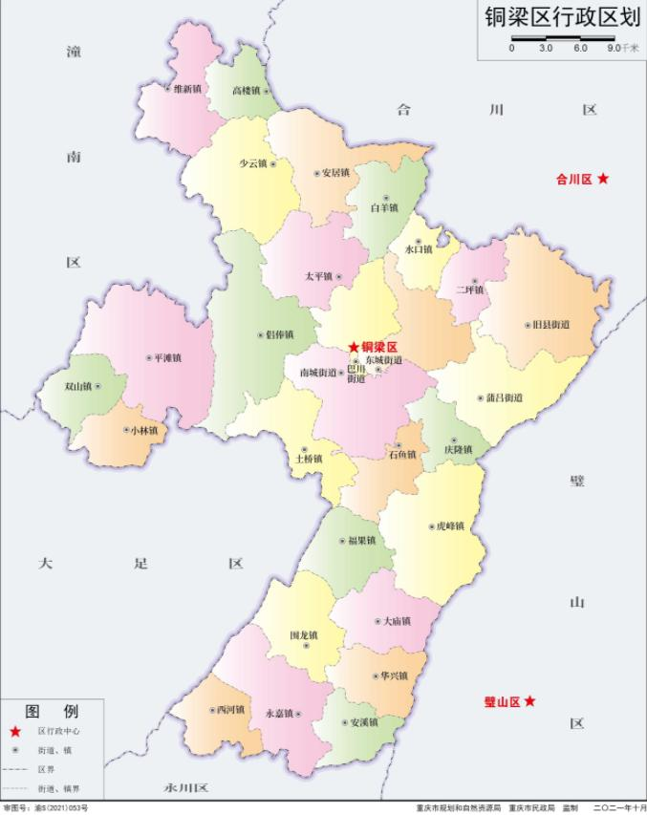
附图1项目地理位置图

